

UNIVERSIDAD TÉCNICA PARTICULAR DE LOJA
La Universidad Católica de Loja

FACULTAD DE INGENIERÍA Y ARQUITECTURAS

CARRERA DE TECNOLOGÍAS DE LA INFORAMACIÓN
Aplicación de modelos de aprendizaje automático y aprendizaje profundo, para la clasificación y predicción de servicios de la mesa de servicios OTRS de la Agencia de Regulación y Control de Electricidad

Trabajo de titulación previo a la obtención del título de:
INGENIERO EN TECNOLOGÍAS DE LA INFORMACIÓN
Autor: Zambrano Cedeño Wilfer Steven
Director: Gonzales Eras Alexandra Cristina

QUITO
2025

Aprobación del director del Trabajo de Integración Curricular

Loja, día de mes de año

Título académico completo (no colocar siglas)
Nombres y Apellidos completos del director de la carrera
Director de la carrera de xxxxxxxxxx

Ciudad.-

De mi consideración:

Me permito comunicar que, en calidad de director del presente Trabajo de Integración Curricular denominado: (nombre del trabajo) realizado por Nombres y Apellidos completos del autor o autores (as) ha sido orientado y revisado durante su ejecución, así mismo ha sido verificado a través de la herramienta de similitud académica institucional, y cuenta con un porcentaje de coincidencia aceptable. En virtud de ello, y por considerar que el mismo cumple con todos los parámetros establecidos por la Universidad, doy mi aprobación a fin de continuar con el proceso académico correspondiente.

Particular que comunico para los fines pertinentes.

Atentamente,

Director: Nombres y Apellidos completos del Director del Trabajo de Integración Curricular y título académico.

C.I.:
Correo electrónico:

Declaración de autoría y cesión de derechos
Yo, Nombres y Apellidos completos, declaro y acepto en forma expresa lo siguiente:
Ser autor (a) del Trabajo de Integración Curricular denominado: …………………, de carrera de …………….…., específicamente de los contenidos comprendidos en: (se debe colocar los nombres de los capítulos elaborados en la tesis siendo (nombres y apellidos completos), director (a) del presente trabajo; también declaro que la presente investigación no vulnera derechos de terceros ni utiliza fraudulentamente obras preexistentes. Además, ratifico que las ideas, criterios, opiniones, procedimientos y resultados vertidos en el presente trabajo investigativo, son de mi exclusiva responsabilidad. Eximo expresamente a la Universidad Técnica Particular de Loja y a sus representantes legales de posibles reclamos o acciones judiciales o administrativas, en relación a la propiedad intelectual de este trabajo.
Que la presente obra, producto de mis actividades académicas y de investigación, forma parte del patrimonio de la Universidad Técnica Particular de Loja, de conformidad con el artículo 20, literal j), de la Ley Orgánica de Educación Superior; y, artículo 91 del Estatuto Orgánico de la UTPL, que establece: “Forman parte del patrimonio de la Universidad la propiedad intelectual de investigaciones, trabajos científicos o técnicos y tesis de grado que se realicen a través, o con el apoyo financiero, académico o institucional (operativo) de la Universidad”, en tal virtud, cedo a favor de la Universidad Técnica Particular de Loja la titularidad de los derechos patrimoniales que me corresponden en calidad de autor/a, de forma incondicional, completa, exclusiva y por todo el tiempo de su vigencia.
La Universidad Técnica Particular de Loja queda facultada para ingresar el presente trabajo al Sistema Nacional de Información de la Educación Superior del Ecuador para su difusión pública, en cumplimiento del artículo 144 de la Ley Orgánica de Educación Superior.

.................................................................
Autor: Nombres y Apellidos completos del autor
C.I.:
Correo electrónico:

Dedicatoria
Xxxxxxxx xxxxxxxx xxxxxxxx xxxxxxxxxxxxxx xxxxxxx xxxxxxx xxxxxx xxxxxx xxxxxxxx xxxxxxxxxx xxxxxxxx xxxxxxxx xxxxxxxxx xxxxxxxxxxxxxxx xxxxxxx xxxxxxxxx.
Xxxxxxxx xxxxxxx xxxxxxxx xxxxxxx xxxxxxxx xxxxxxxxx xxxxxx xxxxx xxxxx xxxxxxxxxx xxxxxxx xxxxxxxxx xxxxxxx xxxxx xxxxxxxx.
Xxxxxxxx xxxxxxx xxxxxxxx xxxxxxx xxxxxxxx xxxxxxxxx xxxxxx xxxxx xxxxx xxxxxxxxxx xxxxxxx xxxxxxxxxxxxxx.

Agradecimiento
Xxxxxxxx xxxxxxxx xxxxxxxx xxxxxxxxxxxxxx xxxxxxx xxxxxxx xxxxxx xxxxxx xxxxxxxx xxxxxxxxxx xxxxxxxx xxxxxxxx xxxxxxxxx xxxxxxxxxxxxxxx xxxxxxx xxxxxxxxx.
Xxxxxxxx xxxxxxx xxxxxxxx xxxxxxx xxxxxxxx xxxxxxxxx xxxxxx xxxxx xxxxx xxxxxxxxxx xxxxxxx xxxxxxxxxx xxxxxxx xxxxxx.
Xxxxxxxx xxxxxxxx xxxxxxxx xxxxxxxxxxxxxx xxxxxxx xxxxxxx xxxxxx xxxxxx xxxxxxxx xxxxxxxxxx xxxxxxxx xxxxxxxx xxxxxxxxx xxxxxxxxxxxxxxx xxxxxxx xxxxxxxxx.
Xxxxxxxx xxxxxxx xxxxxxxx xxxxxxx xxxxxxxx xxxxxxxxx xxxxxx xxxxx xxxxx xxxxxxxxxx xxxxxxx xxxxxxxxxx xxxxxxx xxxxxx.

Índice de contenido
Carátula I
Aprobación del director del Trabajo de Integración Curricular III
Declaración de autoría y cesión de derechos IV
Dedicatoria VI
Agradecimiento VII
Índice de contenido VIII
Resumen 1
Abstract 2
Introducción 4
Capítulo uno 5
Antecedentes 5
1.1 Descripción de la propuesta 5
1.2 Análisis de la problemática 6
1.3 Justificación 7
1.4 Componentes 8
1.4.1 Investigación 8
1.4.2 Innovación 8
1.5 Objetivos 9
1.5.1 Objetivo General 9
1.5.2 Objetivos Específicos 9
1.6 Metodología de desarrollo 10
1.7 Estructura del documento (AL FINAL) 11
Capítulo Dos 12
Planteamiento del problema 12
2.1 Contextualización del problema 12
2.2 Uso de la IA para clasificar y predecir eventos de una mesa tecnológica 16
2.2.1 Modelos de Clasificación 19
2.2.2 Modelos de Predicción 23
2.3 Contextualización tecnológica 27
2.3.1 Modelos IA para clasificación y predicción 27
2.3.2 Dashboard 32
2.4 Trabajos relacionados 34
2.5 Estrategia de solución 43
Capítulo Tres 45
Desarrollo de los modelos de clasificación y predicción 45
3.1 Clasificación de Tickets 47
3.1.1 Entender el objetivo 48
3.1.2 Obtención de datos 49
3.1.3 Limpieza de datos y preprocesamiento 51
3.1.4 Transformación 53
3.1.5 Modelado 55
3.1.5.1 Modelo de Machine Learning para Clasificación 56
3.1.5.2 Modelo de Deep Learning para Clasificación 64
3.1.6 Interpretación 72
3.2 Predicción de Eventos 74
3.2.1 Entender el objetivo 74
3.2.2 Limpieza y preprocesamiento 74
3.2.3 Transformación y Selección de Modelos 74
3.2.4 Modelado y Resultados 75
3.2.5 Interpretación y Selección Final 77
CAPITULO 4 78
Desarrollo dashboard 78
4.1 Requerimientos de la aplicación Para el diseño del tablero de control en Power 78
4.1.1 Requerimientos Funcionales: 78
4.1.2 Requerimientos No Funcionales: 78
4.2 Definición de la Arquitectura 78
4.3 Construcción del Dashboard 79
4.4 Pruebas del Dashboard 79
Conclusiones 81
Recomendaciones 81
Referencias 82
Apéndice 92
Apéndice A. Algoritmo predicción de demanda de tickets (Jupyter Notebook) 92

Índice de tablas
Tabla 1 Clasificación de Tickets 14
Tabla 2 Niveles de Priorización 15
Tabla 3 Comparación de Modelos de Clasificación 21
Tabla 4 Comparación de Modelos de Predicción 24
Tabla 5 Contextualización tecnológica, Modelos IA para clasificación y predicción 30
Tabla 6 Plataformas de visualización de datos 33
Tabla 7 Trabajos relacionados a la clasificación de tickets o predicción de eventos de una mesa de servicios 34
Tabla 8 Trabajos Relacionados con Visualización de Datos para Sistemas de Tickets 40
Tabla 9 Data extraída de la base de datos 48
Tabla 10 Diccionario de Datos 49

Índice de figuras
Figura 1 Flujo de Gestión de tickets actual 11
Figura 2 Fases del KDD (Knowledge Discovery in Databases) 37
Figura 3 Código para generar el gráfico Circular de Porcentajes de tickets 40
Figura 4 Porcentaje de tickets según su prioridad 41
Figura 5 Fase de preprocesamiento y limpieza de datos 43
Figura 6 Técnica TF - IDF 44
Figura 7 Top 20 Palabras más relevantes (TF-IDF) 45
Figura 8 Modelos de Machine Learning para Clasificación 47
Figura 9 Extracto de código del entrenamiento, evaluación y visualización 48
Figura 10 Matriz de Confusión – Modelos de ML para Clasificación 50
Figura 11 Curvas ROC - Modelos de ML para Clasificación 51
Figura 12 Comparación de Accuracy Modelos de ML para Clasificación 53
Figura 13 Preprocesamiento modelo BERT 60
Figura 14 Configuración del entrenamiento modelo BERT 61
Figura 15 Matriz de Confusión – Modelo de DL para Clasificación 62

Resumen
El resumen se presentará en un único párrafo con un máximo de 180 palabras, sintetiza el aporte que brinda el trabajo realizado. Obligatoriamente debe contener las palabras clave (máximo tres).
Ejemplo:
Xxxxxxxx xxxxxxxx xxxxxxxx xxxxxxxxxxxxxx xxxxxxx xxxxxxx xxxxxx xxxxxx xxxxxxxx xxxxxxxxxx xxxxxxxx xxxxxxxx xxxxxxxxx xxxxxxxxxxxxxxx xxxxxxx xxxxxxxxx xxxxxxx xxxxxxx xxxxxxxx xxxxxxx xxxxxxxx xxxxxxxxx xxxxxx xxxxx xxxxx xxxxxxxxxx xxxxxxx xxxxxxxxxx xxxxxxx xxxxxxxxxx xxxxxxxxx. Xxxxxxxx xxxxxxxx xxxxxxxx xxxxxxxxxxxxxx xxxxxxx xxxxxxx xxxxxx xxxxxx xxxxxxxxxxxxxxxxxxxxx xxxxxxxxxx xxxxxxxx xxxxxxxx xxxxxxxxx xxxxxxxxxxxxxxx xxxxxxx xxxxxxxxxxxxxxxx xxxxxxx xxxxxxxx xxxxxxx xxxxxxxx xxxxxxxxx xxxxxx xxxxx xxxxx xxxxxxxxxx xxxxxxx xxxxxxxxxx xxxxxxx xxxxxx xxxxx xxxxxxx xxxxxx xxxxxxxxxxxxxxxxxxx. Xxxxxxxx xxxxxxxxxxxx xxxxxxxxxxxxx xxxxxxxxxxxxxx xxxxxxx xxxxxxx xxxxxx xxxxxx xxxxxxxxxxxxxxx xxxxxxxxxxxxxxxx xxxxxxxx xxxxxxxx xxxxxxxxx xxxxxxxxxxxxxxx xxxxxxx xxxxxxxxxxxxxxxx xxxxxxx xxxxxxxx xxxxxxx xxxxxxxx xxxxxxxxx xxxxxx xxxxx xxxxx xxxxxxxxxx xxxxxxx xxxxxxxxxx xxxxxxxxxxxxxxxxxxxxxxx xxxxxxxxxxxxx xxxxxxxxxxxxxxxx. Xxxxxxxx xxxxxxxx xxxxxxxx xxxxxxxxxxxxxx xxxxxxx xxxxxxx xxxxxx xxxxxx xxxxxxxxxxxxxxxxxx xxxxxxxxxxxxxxxxxxxx xxxxxxxx xxxxxxxx xxxxxxxxx xxxxxxxxxxxxxxx xxxxxxx xxxxxxxxxxxxxxxx xxxxxxx xxxxxxxx xxxxxxx xxxxxxxx xxxxxxxxx xxxxxx xxxxx xxxxx xxxxxxxxxx xxxxxxx xxxxxxxxxx xx xxxxx xxxxxxx xxxxxx xxxxxxxxxxxxxxxx xxxxxxxxxxxxxx.
Palabras clave: xxxxxxxxx, xxxxxxxx, xxxxxx.

Abstract
Abstract es el resumen traducido al idioma inglés en donde se incluyen las palabras claves. Obligatoriamente debe contener las palabras claves (máximo tres).
Ejemplo:
Xxxxxxxx xxxxxxxx xxxxxxxx xxxxxxxxxxxxxx xxxxxxx xxxxxxx xxxxxx xxxxxx xxxxxxxx xxxxxxxxxx xxxxxxxx xxxxxxxx xxxxxxxxx xxxxxxxxxxxxxxx xxxxxxx xxxxxxxxx xxxxxxx xxxxxxx xxxxxxxx xxxxxxx xxxxxxxx xxxxxxxxx xxxxxx xxxxx xxxxx xxxxxxxxxx xxxxxxx xxxxxxxxxx xxxxxxx xxxxxxxxxx xxxxxxxxx. Xxxxxxxx xxxxxxxx xxxxxxxx xxxxxxxxxxxxxx xxxxxxx xxxxxxx xxxxxx xxxxxx xxxxxxxxxxxxxxxxxxxxx xxxxxxxxxx xxxxxxxx xxxxxxxx xxxxxxxxx xxxxxxxxxxxxxxx xxxxxxx xxxxxxxxxxxxxxxx xxxxxxx xxxxxxxx xxxxxxx xxxxxxxx xxxxxxxxx xxxxxx xxxxx xxxxx xxxxxxxxxx xxxxxxx xxxxxxxxxx xxxxxxx xxxxxx xxxxx xxxxxxx xxxxxx xxxxxxxxxxxxxxxxxxx. Xxxxxxxx xxxxxxxxxxxx xxxxxxxxxxxxx xxxxxxxxxxxxxx xxxxxxx xxxxxxx xxxxxx xxxxxx xxxxxxxxxxxxxxx xxxxxxxxxxxxxxxx xxxxxxxx xxxxxxxx xxxxxxxxx xxxxxxxxxxxxxxx xxxxxxx xxxxxxxxxxxxxxxx xxxxxxx xxxxxxxx xxxxxxx xxxxxxxx xxxxxxxxx xxxxxx xxxxx xxxxx xxxxxxxxxx xxxxxxx xxxxxxxxxx xxxxxxxxxxxxxxxxxxxxxxx xxxxxxxxxxxxx xxxxxxxxxxxxxxxx. Xxxxxxxx xxxxxxxx xxxxxxxx xxxxxxxxxxxxxx xxxxxxx xxxxxxx xxxxxx xxxxxx xxxxxxxxxxxxxxxxxx xxxxxxxxxxxxxxxxxxxx xxxxxxxx xxxxxxxx xxxxxxxxx xxxxxxxxxxxxxxx xxxxxxx xxxxxxxxxxxxxxxx xxxxxxx xxxxxxxx xxxxxxx xxxxxxxx xxxxxxxxx xxxxxx xxxxx xxxxx xxxxxxxxxx xxxxxxx xxxxxxxxxx xx xxxxx xxxxxxx xxxxxx xxxxxxxxxxxxxxxx xxxxxxxxxxxxxx.
Keywords: xxxxxxxxx, xxxxxxxx, xxxxxx.

Introducción
Se sugiere presentar en máximo dos páginas y considerar los siguientes puntos:
Cómo dio respuesta al problema planteado,
El alcance de los objetivos y su cumplimiento,
Las facilidades u oportunidades, los inconvenientes o limitantes con los que se enfrentó en el desarrollo del trabajo,
La metodología utilizada,
Una breve explicación de los capítulos,
La importancia que tiene la investigación para la institución, empresa o usuarios y la sociedad en general.

Capítulo uno

Antecedentes

Descripción de la propuesta
En este proyecto, la solución aplica algoritmos de aprendizaje automático y aprendizaje profundo para obtener métricas sobre los datos estadísticos registrados en la mesa de servicios al usuario OTRS. Con el uso del modelo de IA mejore la eficiencia y el manejo de tickets, analizando patrones y generando predicciones para momentos de alta demanda de solicitudes o requerimientos.
Puesto que se encuentran varias inconsistencias en el sistema de gestión actual, se precisa desarrollar un modelo de aprendizaje que pueda prevenir escenarios de colapso y tiempos de respuesta elevados.
La metodología de descubrimiento de conocimiento en bases de datos KDD es la que se va a utilizar para explorar los datos y detectar patrones de manera sistemática, por lo tanto, se va a transformar los datos crudos de la base de datos en información accionable, se detectarán patrones y tendencias en base a la demanda de tickets y por ende la toma de decisiones va a estar basada en datos y analítica.
Durante la implementación de KDD se toma en cuenta la selección de datos, el preprocesamiento, la transformación de datos, minería de información y finalmente, evaluación o interpretación de datos.
Como resultado se obtienen reglas que describan el comportamiento de los datos, los mismos estarán segmentados y clasificados. Siguiendo estos lineamientos se generan predicciones y se identifican anomalías.

Análisis de la problemática
El sistema de gestión de tickets OTRS permite organizar la comunicación interna de los funcionarios de la empresa con el fin de optimizar la prestación de servicios y mejorar la experiencia del usuario. No obstante, el sistema aún no ha sido completamente automatizado, no se aprovechan completamente todas sus funcionalidades entre ellas el análisis de información que permita la identificación de patrones de comportamiento de los usuarios que permitan la mejora de la atención al cliente.
Se ha identificado que, ante un alto volumen de solicitudes, la gestión de los tickets se vuelve poco eficiente, estos picos de alta demanda se mantienen cambiantes según la temporada y son imprevistos. Esto genera demoras en los tiempos de respuesta y, en consecuencia, un aumento en la insatisfacción de los usuarios.
Frente a esta situación, la implementación de modelos de Aprendizaje Automático y Aprendizaje Profundo representa una alternativa viable para mejorar el sistema. Estas técnicas permitirán clasificar los tickets según características similares y anticipar eventos que incrementan la demanda del servicio, optimizando así el procesamiento de la información contenida en la base de datos de OTRS.

Justificación
La creciente demanda de atención por parte de los usuarios en la mesa de servicios, evidencia la necesidad de optimizar los procesos internos relacionados con la clasificación y resolución de tickets. La actual falta de organización genera retrasos considerables en los tiempos de respuesta, especialmente en escenarios de alta carga operativa, lo que afecta directamente la calidad del servicio y la percepción de eficiencia institucional por parte de los usuarios.
Las técnicas de Aprendizaje Automático y Aprendizaje Profundo permitirán el mejoramiento de la gestión de tickets al identificar patrones en los datos históricos para organizar tareas críticas como la categorización de solicitudes o la predicción de picos de demanda, dependiendo la época del año. Estas soluciones tecnológicas no solo mejoran la eficiencia operativa, sino que también ofrecen una base analítica sólida para la toma de decisiones estratégicas dentro del área de Tecnologías de la Información y Comunicación.
El impacto directo del proyecto se verá evidenciado en la calidad del servicio y en la satisfacción de los usuarios, además se puede implementar asignaciones más inteligentes del factor humano y a su vez organizar tareas simples que no necesariamente precisen la generación de un ticket o solicitud de soporte presencial.

Componentes

Investigación
La investigación se inicia con la selección de modelos de Aprendizaje Automático (Machine Learning, ML) y Aprendizaje Profundo (Deep Learning, DL) que se ajusten a las características del problema ya detectado en la mesa de servicios. Esta elección requiere un análisis comparativo entre diferentes algoritmos supervisados y no supervisados, entonces se tomará en cuenta la complejidad de las tareas de clasificación y predicción, y la escalabilidad de las soluciones implementadas.
A partir de los datos históricos registrados en la herramienta OTRS, se generarán estadísticas descriptivas y exploratorias que permitirán establecer una base para el entendimiento del comportamiento de los tickets.

Innovación
El sistema actual opera casi en su mayoría de manera manual con procesos que son automáticos, pero de manera limitada, lo que hace que su capacidad de adaptarse a escenarios de alta demanda sea restringida y esto genera un cuello de botella en las operaciones realizadas a diario.
En este contexto la IA se entiende como el campo general que contempla el uso de técnicas de aprendizaje automático y aprendizaje profundo para generar una clasificación automática e inteligente de los tickets de la mesa de servicio, por medio de entrenamiento de modelos a partir de los datos históricos.
La oferta de valor va a decidir principalmente en que, en lugar de reacción a los problemas o picos de alta demanda va a haber prevención. Todo esto tomando decisiones en base a los datos que finalmente analice la IA y se apliquen sus recomendaciones al flujo de trabajo.
La IA analiza patrones históricos para anticipar cuándo y por qué se producen picos de alta demanda, horarios y fechas críticas. Va a detectar automáticamente anomalías que pueden ir desde el aumento repentino de tickets por algún error de sistema o comportamientos anormales.
El proyecto va a mejorar significativamente los tiempos de respuesta del departamento de TI, así como la organización del mismo y la gestión de la atención brindada en periodos de alta demanda.

Objetivos

Objetivo General
Aplicar modelos de Aprendizaje Automático (ML) y Aprendizaje Profundo (DL) para el análisis de la base de datos del software OTRS que utiliza la Agencia de Regulación y Control de Electricidad (ARCONEL) con el fin de identificar y clasificar patrones relevantes y predecir momentos de alta demanda en el sistema.

Objetivos Específicos
- Realizar una revisión de literatura para determinar los modelos de Aprendizaje Automático y Aprendizaje Profundo aplicables a la clasificación y predicción de eventos en una mesa de servicios tecnológicos.
- Desarrollar un modelo de clasificación automática de tickets basado en algoritmos de Aprendizaje Automático que permita categorizar las solicitudes entrantes de manera eficiente y precisa, optimizando la asignación de recursos humanos.
- Desarrollar un modelo de predicción que permita anticipar picos de alta demanda, identificar patrones y analizar en qué momento suceden mediante aprendizaje automático.
- Desarrollar un dashboard que permita el análisis y validación que contenga únicamente los datos necesarios para el análisis propuesto y permita un mejor manejo del flujo de trabajo.

Metodología de desarrollo
En el desarrollo de la revisión de literatura enfocada en modelos de Aprendizaje Automático (ML) y Aprendizaje Profundo (DL), se empleará una estrategia sistemática basada en metodologías de revisión estructurada como PRISMA (Preferred Reporting Items for Systematic Reviews and Meta-Analyses). Esta estrategia consistirá en la identificación, selección y análisis crítico de estudios relevantes a través de bases de datos científicas. Se establecerán criterios de inclusión y exclusión. Esta revisión permitirá identificar las técnicas más eficaces y contextualizar su aplicabilidad en el dominio de mesas de servicio, proporcionando una base sólida para la posterior selección y experimentación de modelos en el desarrollo del trabajo.
Para la ejecución de los objetivos específicos dos y tres, se va a utilizar una metodología estructurada basada en el enfoque de minería de datos llamada Knowledge Discovery in Databases (KDD), la cual se ha utilizado en proyectos de análisis de datos e inteligencia artificial, siguiendo este estándar que “revisar” comprende las fases del proyecto de manera que la problemática sea comprendida en su totalidad y los datos sean tratados adecuadamente. Se espera que se apliquen efectivamente las soluciones tecnológicas anteriormente planteadas, todo esto complementado con principios del desarrollo ágil en las fases de prototipado e iteración de modelos.
La etapa inicial del trabajo consistirá en la comprensión del negocio y del sistema actual de gestión de tickets OTRS, a través de entrevistas con el personal técnico y revisión documental, se identificarán las principales fuentes de datos, campos relevantes, flujos de trabajo actuales, así como los puntos críticos que afectan la eficiencia del servicio, esto permitirá definir los objetivos técnicos de forma alineada con las necesidades reales de la organización.
Posteriormente, se procederá a la extracción, depuración y transformación de los datos (fase de preparación de datos), Se pretende acceder a la base de datos del sistema OTRS para obtener información histórica de los tickets, la cual será limpiada, normalizada y estructurada para garantizar su calidad, en esta fase también se incluirá la exploración inicial de los datos para identificar patrones generales, distribuciones, correlaciones y predecir posibles anomalías.
Se desarrollarán e iterarán modelos de Aprendizaje Automático y Aprendizaje Profundo para abordar los distintos objetivos del proyecto: clasificación automática de tickets y predicción de eventos y tiempos de respuesta para ello, se dividirán los datos en conjuntos de entrenamiento, validación y prueba, se van a evaluar distintos algoritmos según métricas de precisión, que serán seleccionados en base a su desempeño y robustez.
Finalmente, se desarrollará un dashboard sencillo, pero a su vez funcional, donde se integrarán las salidas de los modelos junto con visualizaciones interactivas que muestren estadísticas clave, por ejemplo, datos obtenidos y posibles eventos que sucederán dependiendo del momento del año.
Esta herramienta servirá para apoyar la toma de decisiones del equipo TIC de ARCONEL y será validada con usuarios finales. Todo el sistema será documentado y se generarán manuales de uso para facilitar su adopción.

Estructura del documento (AL FINAL)

Capítulo Dos

Planteamiento del problema

Contextualización del problema
Un sistema OTRS (Open-Source Ticket Request System, por sus siglas en inglés) es un sistema de gestión de tickets o incidencias utilizado por instituciones y organizaciones para manejar solicitudes, reportes, consultas o problemas que ingresan desde usuarios internos o externos, generalmente a través de una mesa de servicios (Garcia et al., Machine Learning para Automatizar los Sistemas de Tickets de Soporte: Una Revisión de Literatura, 2022).
De acuerdo con el Plan Estratégico Institucional 2021-2025 (MEM, 2022), OTRS es el “sistema para gestión y atención de tickets de la Dirección de Procesos, Servicios, Calidad y Gestión del Cambio en base a los requerimientos de las Unidades Administrativas Ministeriales”, mismo que se encuentra bajo la responsabilidad de la Gestión de Procesos, Servicios, Calidad y Gestión del Cambio. La misión de esta gestión es:
Dirigir, diseñar y gestionar la implementación de un modelo de gestión de la calidad y la transformación institucional, para la prestación de los servicios que brinda la entidad a los usuarios internos y externos, en un entorno de innovación y mejora continua para garantizar su calidad y excelencia (MERNNR, 2018).
Actualmente, dentro de ARCONEL, el sistema de gestión de mesa de servicios OTRS sigue un flujo manual para la atención de requerimientos tecnológicos, esto quiere decir que la asignación de los tickets del sistema no se realiza de manera automática. Este proceso inicia cuando un usuario genera un ticket a través del sistema de correo empresarial describiendo su solicitud o problema en concreto; esta información es recibida por el personal asignado del departamento de TI encargado de soporte final al usuario, este último lo categoriza y define el nivel de prioridad que tendrá para su ejecución. Una vez identificado el tipo de ticket que es y el orden en que será atendido, se ofrece la solución, ya sea mediante acceso remoto o asistencia presencial y, una vez que el usuario confirma que su requerimiento fue solventado, el ticket se da por cerrado o completado y se registra como tal en OTRS. Lo cual se muestra en la Figura 1.
Figura 1
Flujo de Gestión de tickets actual
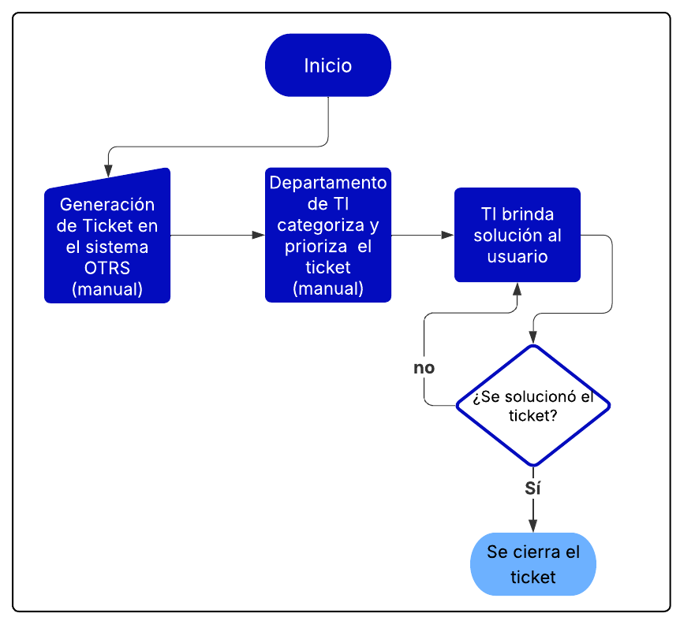
Nota: En la Figura 1 se presenta el flujo de gestión de tickets actual.
Un incidente de Tecnologías de la Información (TI), es cualquier interrupción en los servicios de Tl de una organización que afecta cualquier cosa, desde un solo usuario hasta toda la empresa. En pocas palabras, un incidente es cualquier cosa que interrumpa la continuidad del negocio (Flor Ushiña, 2022).
En la Tabla 1 se muestra las categorías más comunes de incidentes gestionados en la plataforma OTRS los cuales incluyen el soporte de sistemas empresariales como SAP, JDE, Workday y Salesforce, enfocado en la resolución de errores funcionales y de acceso; el soporte de red y hardware, orientado a la atención de fallas de conectividad y problemas físicos de los equipos; así como el soporte a plataformas en la nube como AWS y herramientas de gestión de procesos como ProcessMaker. Adicionalmente, la mesa de ayuda cumple una función transversal, brindando asistencia general a los usuarios en temas como contraseñas, orientación y seguimiento de solicitudes. Esta categorización permite establecer criterios de priorización más precisos y facilita el análisis de datos en entornos de gestión de tickets.
Tabla 1
Clasificación de Tickets
Clasificación de tickets | Descripción
Soporte de SAP | Incidentes relacionados con fallos o errores en los módulos del sistema SAP, como problemas en finanzas, logística o recursos humanos.
Soporte de JDE | Problemas técnicos o funcionales dentro del ERP JD Edwards, incluyendo errores en transacciones, acceso o ejecución de reportes.
Soporte de red | Fallas de conectividad, interrupciones en el servicio de red, problemas con switches, routers, VPN o cableado estructurado.
Soporte de AWS | Incidentes relacionados con servicios en la nube de Amazon Web Services, como caídas de instancias, errores en configuraciones o accesos a servicios.
Mesa de ayuda | Categoría general de atención al usuario para reportes básicos, como restablecimiento de contraseñas, orientación sobre servicios o seguimiento de tickets.
Soporte de hardware | Problemas físicos con los dispositivos tecnológicos, como PCs, laptops, impresoras, escáneres, servidores o periféricos.
BPM - Soporte de ProcessMaker | Incidentes relacionados con el sistema de gestión de procesos ProcessMaker, como errores en flujos, tareas atascadas o configuración de formularios.
Soporte de Workday | Fallos en la plataforma Workday, incluyendo módulos de recursos humanos, finanzas o planificación, así como problemas de acceso o errores de interfaz.
Soporte de Salesforce | Incidentes en el CRM Salesforce, como errores en oportunidades, cuentas, automatizaciones, informes o integraciones con otros sistemas.

En la Tabla 2 se muestra las categorías más comunes de priorización de tickets que incluyen baja, normal, alta y urgente las cuales se definen según el impacto y la urgencia del incidente, esta clasificación facilita la gestión efectiva de los tickets y contribuye a mantener la continuidad operativa.
Tabla 2
Niveles de Priorización
Nivel de Priorización | Descripción
Urgente | Situaciones de máxima prioridad donde el incidente afecta a toda la organización o a servicios esenciales, causando una interrupción total o riesgo elevado. La resolución debe ser inmediata.
Alta | Incidentes o solicitudes que tienen poco impacto y no requieren atención inmediata. Generalmente no afectan la operación normal y pueden resolverse en un plazo extendido.
Normal | Problemas que afectan parcialmente a usuarios o procesos, pero no detienen la operación crítica. Requieren atención en un tiempo razonable para evitar que se agraven.
Baja | Incidentes o solicitudes que tienen poco impacto y no requieren atención inmediata. Generalmente no afectan la operación normal y pueden resolverse en un plazo extendido.

Una vez categorizados y priorizados los tickets son revisados ​​por los técnicos y atendidos según las capacidades de cada uno. Este método de recepción de los requerimientos es funcional hasta cierto punto, ya que se ve afectada cuando la carga de tickets entrantes es elevada ya que, el tiempo que se invierte en la lectura, análisis, clasificación y asignación de cada ticket incrementa los tiempos de respuesta y genera entorpecimientos en la atención a los usuarios. Además, el no tener un sistema inteligente de soporte implica que la toma de decisiones depende totalmente del juicio humano, lo que causa que haya errores o inconsistencias, sobre todo en la asignación.

Uso de la IA para clasificar y predecir eventos de una mesa tecnológica
A menudo, el público tiende a confundir los términos "inteligencia artificial" y "aprendizaje automático". Sin embargo, el aprendizaje automático es un subcampo de la IA que estudia la capacidad de mejorar el rendimiento basado en la experiencia. Algunos sistemas de IA utilizan métodos de aprendizaje automático para alcanzar competencia, pero otros no lo hacen (Russell & Norving, 2021).
De acuerdo con Rusell & Noring (2021), seis disciplinas componen la mayor parte de la IA: (1) procesamiento de lenguaje natural; (2) representación del conocimiento; (3) razonamiento automatizado; (4) aprendizaje automático; (5) visión por computadora y reconocimiento de voz; y (6) robótica.
En este sentido, el aprendizaje automático es un subcampo de la inteligencia artificial (IA) que se centra en el desarrollo de algoritmos y modelos estadísticos que permiten a las computadoras realizar tareas sin instrucciones explícitas, basándose en patrones e inferencias. Arthur Samuel, un pionero en el campo, definió famoso el aprendizaje automático como la capacidad de una computadora para aprender de la experiencia (Johnson, 2024).
Las técnicas de aprendizaje automático se pueden clasificar en términos generales en aprendizaje supervisado y aprendizaje no supervisado. El aprendizaje supervisado implica entrenar modelos con datos etiquetados, donde cada entrada está emparejada con la salida correspondiente. El aprendizaje no supervisado, por otro lado, trata con datos no etiquetados y tiene como objetivo descubrir patrones o estructuras ocultas dentro de los datos.
Por su parte, el término aprendizaje profundo se refiere al aprendizaje automático que utiliza múltiples capas de elementos de computación simples y ajustables (Muñiz & Blanco, 2023). El ejemplo estándar en aprendizaje profundo son las redes neuronales que alcanzaron cierto éxito en el reconocimiento en la década de 1990 (LeCun et al., 2002). Sin embargo, no fue hasta 2011 que los métodos de aprendizaje profundo realmente despegaron. Esto ocurre primero en el reconocimiento de voz y luego en el reconocimiento de objetos visuales (Voulodimos et al., 2018). El aprendizaje profundo depende en gran medida de hardware especializado y de alto rendimiento. Mientras que una CPU estándar puede ejecutar aproximadamente 10⁹ o 10¹⁰ operaciones por segundo, un algoritmo de aprendizaje profundo que se ejecute sobre unidades de hardware especializadas como GPU (Graphics Processing Unit), TPU (Tensor Processing Unit) o FPGA (Field-Programmable Gate Array) puede alcanzar entre 10¹¹ y 10¹⁷ operaciones por segundo. Estas capacidades se logran principalmente gracias al procesamiento altamente paralelizado de operaciones matriciales y vectoriales (Buber & Banu, 2018).
De acuerdo con Zicari et al. (2022), los sistemas de gestión de tickets equipados con herramientas equipadas de clasificación son una solución avanzada para gestionar solicitudes de clientes internos y externos. La mejora de estos procesos puede aportar grandes beneficios en términos de reducción de costos. Esto explica por qué la clasificación de tickets se ha convertido en un campo de aplicación importante para la investigación académica en los sectores del procesamiento de lenguaje natural y el aprendizaje automático.
Asimismo, Harun et al. (2021), sostienen que recientemente se han utilizado diversos enfoques de aprendizaje automático para automatizar el proceso de clasificación de preguntas o solicitudes. Esta clasificación resulta primordial para resolver problemas como el reenvío de tickets de una mesa de servicios a un grupo de resolución incorrecto, lo que provoca que el proceso de transferencia del ticket se realice, y se asocie correctamente su resolución desde el principio, reduciendo el tiempo de resolución y ahorrando recursos humanos.
En este sentido, Fuchs et al. (2022), por medio de una revisión de literatura concluyen que el tema de crear una herramienta automatizada de gestión de incidentes es el tema dominante al momento de procesar las solicitudes de soporte al cliente a través de un sistema de tickets de soporte. Los algoritmos de aprendizaje automático como bosques aleatorios y máquinas de soporte vectorial son actualmente los que mejor rendimiento tienen en la clasificación de tickets, mientras que hay evidencia de que los algoritmos de aprendizaje profundo tomarán la delantera en un futuro cercano. No obstante, a pesar del gran potencial de los clasificadores de tickets basados ​​en aprendizaje profundo, las soluciones actuales presentan diversos problemas complejos que suelen presentarse en la gestión de tickets en situaciones reales puesto que generalmente se requiere una gran cantidad de datos etiquetados para entrenar adecuadamente un modelo profundo (Zicari, et al., 2022).
Resulta importante reconocer que la complejidad del problema, hace necesario que las soluciones de gestión de tickets basadas en Inteligencia Artificial, usen el Procesamiento del Lenguaje Natural (PLN) para categorizar con precisión las solicitudes, con un entrenamiento con datos históricos de soporte pueden predecir la complejidad de los tickets entrantes, lo que permite a los departamentos de TI asignar recursos de forma más eficaz (Ahmed, Rahman, & Ashrafuzzaman, 2023).
Los clasificadores basados ​​en PLN, como las redes neuronales recurrentes (RNN), las redes de memoria a corto plazo (LSTM) y las redes neuronales convolucionales (CNN), han demostrado una alta precisión en la categorización de tickets a partir de descripciones textuales. Además, la combinación de PLN con modelos de decisión basados ​​en aprendizaje automático puede aumentar la precisión de la clasificación (Subbarao et al., 2023). El análisis de sentimientos mejorado con PLN ayuda a determinar la urgencia de los tickets de TI al evaluar los niveles de frustración de los usuarios en las solicitudes de soporte; mientras que, la detección automatizada de sentimientos y la evaluación de prioridades experimentan una mejora del 30% en la eficiencia de respuesta y la resolución de problemas (Liu & Lang, 2019; Ahmed, Rahman, & Ashrafuzzaman, 2023).
En base a lo mencionado se puede observar que los avances en aprendizaje automático, y en particular en aprendizaje profundo, han demostrado un gran potencial para transformar los sistemas de gestión de tickets mediante una clasificación más precisa, una asignación eficiente de recursos y tiempos de respuesta más rápidos. Si bien las técnicas más avanzadas requieren infraestructura computacional y datos etiquetados a gran escala, los enfoques supervisados ​​basados ​​en el procesamiento del lenguaje natural han logrado resultados prometedores incluso en entornos con recursos limitados. La incorporación de estos modelos no solo automatiza tareas repetitivas, sino que también permite un soporte más oportuno y contextualizado, lo que repercute directamente en la satisfacción del usuario y la eficiencia operativa de los centros de servicio.

    - Modelos de Clasificación
Uno de los modelos de clasificación más efectivos para la categorización automática de tickets es el Random Forest Classifier, un algoritmo basado en la construcción de múltiples árboles de decisión mediante la técnica de bagging. Este modelo divide el conjunto de entrenamiento en subconjuntos aleatorios y entrena múltiples árboles sobre estos subconjuntos (Gómez-Jaramillo et al., 2022). La predicción final se obtiene mediante el voto mayoritario entre todos los árboles generados, lo que mejora la generalización y reduce el riesgo de overfitting. Random Forest puede utilizar como variables de entrada características estructuradas (por ejemplo, hora de recepción, tipo de usuario, frecuencia de incidencias previas) y también representaciones vectorizadas del texto del requerimiento (como TF-IDF o word embeddings), para clasificar los tickets en categorías como soporte de hardware, incidencias de software, solicitudes de acceso, entre otros (Haw et al., 2022).
Otro modelo útil para este escenario es el Support Vector Machine (SVM), especialmente eficaz en problemas de clasificación de texto. SVM trabaja construyendo un hiperplano óptimo que separa los datos en diferentes clases con el mayor margen posible. En el contexto de los tickets de soporte, SVM puede analizar el texto de la solicitud enviada por el usuario y determinar automáticamente la categoría correspondiente, incluso en casos donde el lenguaje es ambiguo o técnico (Rukhsar et al., 2022). Su fortaleza en tareas de clasificación binaria o multiclase lo hace ideal para situaciones donde es crucial mantener alta precisión con pocos errores de clasificación. Además, puede ser potenciado mediante técnicas de procesamiento de lenguaje natural (NLP), como TF-IDF o embeddings, para mejorar la comprensión del contenido textual de los tickets (Panesar, 2020).
Por otro lado, los modelos basados en Redes Neuronales Artificiales (ANNs), y en particular arquitecturas especializadas en procesamiento de lenguaje natural como las Redes Neuronales Recurrentes (RNN), Long Short-Term Memory (LSTM) y Transformers (por ejemplo, BERT), ofrecen un enfoque avanzado para la clasificación textual de tickets (Daradkeh et al., 2022). Estas redes aprenden representaciones distribuidas del lenguaje a través de capas profundas de neuronas conectadas que capturan relaciones semánticas y sintácticas complejas dentro de las descripciones. En el caso de modelos preentrenados como BERT, se puede aplicar fine-tuning sobre un corpus de tickets históricos etiquetados, lo que permite alcanzar altos niveles de precisión en la predicción de categorías o niveles de prioridad (Dahal et al., 2023). Su capacidad para comprender el contexto completo de una oración, incluso con descripciones ambiguas o técnicas, las convierte en herramientas altamente efectivas para automatizar procesos en sistemas de gestión de servicios como OTRS (Huawei Technologies Co., 2023).
Finalmente, el clasificador Naive Bayes es un modelo probabilístico basado en el teorema de Bayes, con una fuerte suposición de independencia entre las características. A pesar de esta simplificación, ha demostrado ser eficaz en tareas de clasificación de texto, especialmente en escenarios donde la velocidad y la simplicidad son críticas (Dmytro & Oleh, 2024). Es común utilizar Naive Bayes con representaciones de texto basadas en frecuencia (como Bag-of-Words o TF-IDF), lo que lo hace adecuado para clasificar rápidamente tickets en categorías predefinidas (Rustam et al., 2021).
En la Tabla 3 se presenta un marco comparativo entre los principales modelos de clasificación aplicables a un sistema de gestión de tickets, evaluando aspectos clave como precisión, escalabilidad, interpretabilidad y adecuación al procesamiento de texto. Modelos tradicionales como el Random Forest y el Support Vector Machine (SVM) ofrecen un equilibrio adecuado entre precisión y eficiencia computacional, siendo especialmente efectivos cuando las características están bien definidas y el volumen de datos es moderado. Por su parte, el algoritmo Naive Bayes destaca por su rapidez y simplicidad, siendo una opción adecuada para clasificaciones iniciales o cuando se cuenta con datos textuales representados mediante bolsas de palabras o TF-IDF.
Tabla 3
Comparación de Modelos de Clasificación
Modelo | Precisión | Escalabilidad | Interpretabilidad | Adecuado para Texto | Comentario
Random Forest | Alta | Alta | Media | Sí (con TF-IDF o embeddings) | Robusto, resistente a sobreajuste, buen rendimiento general.
SVM | Alta | Media | Media | Muy adecuado | Excelente en texto corto y datos linealmente separables.
Naive Bayes | Media-Alta | Muy alta | Alta | Sí (BoW, TF-IDF) | Sencillo, eficiente y sorprendentemente eficaz en texto.
Redes Neuronales (ANN/LSTM) | Muy alta | Alta | Baja | Muy adecuado | Captura contexto, requiere muchos datos y capacidad de cómputo.
Transformers (BERT) | Muy alta | Alta | Baja | Ideal | Estado del arte en clasificación de texto; requiere GPU.

En contraste, las redes neuronales, tanto las arquitecturas de perceptrón multicapa (MLP) como modelos más avanzados como Long Short-Term Memory (LSTM), permiten capturar patrones complejos y relaciones no lineales en los datos, incluyendo secuencias temporales o texto enriquecido, aunque requieren mayor capacidad de cómputo y cuidado en el entrenamiento para evitar sobreajuste. Finalmente, los modelos basados en transformers como BERT representan el estado del arte en procesamiento del lenguaje natural, permitiendo una clasificación semántica profunda y contextualizada de los tickets, pero su implementación implica una inversión considerable en infraestructura y tiempo.

    - Modelos de Predicción
Los modelos de machine learning de predicción pueden ser utilizados para anticipar variables clave del flujo de trabajo, como el tiempo estimado de resolución, la probabilidad de escalamiento o la satisfacción del usuario. Uno de los modelos más adecuados en este caso es Regresión Lineal (Parra, 2025). Este modelo estadístico se utiliza para predecir un valor numérico a partir de una o más variables independientes (Sarma et al., 2023). Por ejemplo, puede predecir el tiempo de resolución de un ticket basándose en características como la categoría del requerimiento, la prioridad, el historial de incidentes similares y la disponibilidad del personal. Aunque es un modelo simple, ofrece interpretabilidad y permite identificar qué variables influyen más en el tiempo de respuesta, lo cual puede ser muy útil para la gestión de recursos del equipo de TI (Swain y Garza, 2023).
Otro modelo predictivo útil sería el Gradient Boosting Machine (GBM), un modelo de conjunto que combina múltiples modelos débiles (como árboles de decisión) para crear un predictor más fuerte. GBM es especialmente eficaz en tareas donde se necesita alta precisión y se cuenta con una cantidad razonable de datos históricos. Este modelo puede predecir, por ejemplo, la probabilidad de que un ticket requiera una segunda intervención o sea escalado a un nivel superior, lo cual permite al equipo de soporte prepararse proactivamente. Gracias a su capacidad para capturar relaciones complejas no lineales entre las variables, GBM puede adaptarse bien a entornos dinámicos como el de atención tecnológica, y ser afinado para múltiples objetivos predictivos dentro del flujo de gestión de tickets (Chen, 2020).
De igual forma, CatBoost es un modelo de gradient boosting desarrollado por Yandex, que se distingue por su manejo nativo de variables categóricas, muy común en sistemas de tickets (por ejemplo, tipo de usuario, categoría del requerimiento, agente asignado). Esto elimina la necesidad de codificaciones manuales y mejora la calidad de la predicción al conservar relaciones internas entre categorías. CatBoost ha mostrado un excelente rendimiento en tareas de regresión y clasificación multiclase, y puede utilizarse para predecir la probabilidad de resolución exitosa en el primer contacto o para estimar la carga futura de tickets en función de patrones históricos (Prokhorenkova, 2020).
Las redes neuronales profundas (DNN) ofrecen un enfoque flexible y poderoso para predecir variables continuas o probabilísticas en entornos complejos como los sistemas de tickets. A diferencia de modelos tradicionales, las DNN pueden capturar interacciones no lineales y de alto orden entre las variables de entrada, como el texto del ticket, las métricas de comportamiento del usuario y la carga operativa del sistema (Tjoa & Guan, 2021). Gracias al uso de múltiples capas ocultas, las DNN pueden adaptarse a problemas como la predicción del tiempo de atención o la satisfacción del usuario posterior al cierre del ticket, especialmente cuando se integran con modelos de representación semántica del lenguaje (embeddings). Su uso se ha popularizado con frameworks modernos como TensorFlow o PyTorch, que facilitan su entrenamiento en entornos productivos (Han, 2021).
El modelo LSTM es un tipo de red neuronal recurrente (RNN) diseñado para aprender dependencias de largo plazo en secuencias, lo que lo hace ideal para analizar la evolución temporal de tickets en sistemas de soporte (Trinh, 2020). En particular, puede predecir eventos como la duración de resolución de un ticket o su probabilidad de ser reabierto, al analizar secuencias históricas de eventos, comentarios o actualizaciones dentro del ciclo de vida del ticket. LSTM puede integrarse con técnicas de procesamiento de lenguaje natural para incorporar texto en sus entradas, haciendo más precisas las predicciones basadas en el contenido semántico del requerimiento (Zhou, 2021).
Tabla 4
Comparación de Modelos de Predicción
Modelo | Precisión | Soporte para Datos Categóricos | Escalabilidad | Interpretabilidad | Ventajas Principales
Regresión Lineal | Baja a Media | Limitado (requiere codificación) | Muy alta | Muy alta | Simplicidad, interpretabilidad, útil como línea base
XGBoost | Alta | Moderado (requiere codificación) | Alta | Media | Alta precisión, robustez, manejo de outliers
CatBoost | Alta | Muy alta (nativo) | Alta | Media | Manejo nativo de variables categóricas, alta precisión
Deep Neural Networks (DNN) | Muy alta | Requiere codificación | Alta | Baja | Flexibilidad, capacidad de modelar relaciones no lineales complejas
LSTM | Muy alta | Compatible (con embeddings) | Media | Baja | Modela secuencias temporales y dependencias largas
Transformers (BERT) | Muy alta | Alta | Baja | Ideal | Estado del arte en clasificación de texto; requiere GPU.

En la Tabla 4 se presenta un comparativo de los modelos de predicción donde el modelo de regresión lineal se caracteriza por su simplicidad y alta interpretabilidad, lo que permite comprender directamente la relación entre variables predictoras y el resultado esperado, como el tiempo estimado de resolución de un ticket. Sin embargo, su capacidad predictiva suele ser limitada en escenarios con relaciones no lineales o interacciones complejas entre variables, situación común en sistemas de tickets. En contraste, los modelos de gradient boosting como XGBoost, LightGBM y CatBoost ofrecen un equilibrio óptimo entre precisión y velocidad, con un manejo eficiente de variables categóricas y datos grandes. Las redes neuronales profundas y LSTM destacan en escenarios que requieren modelar patrones temporales o interacciones complejas, aunque a costa de una mayor complejidad computacional y menor interpretabilidad. Por tanto, la regresión lineal es recomendada para establecer un punto de referencia o en etapas iniciales de análisis, mientras que los modelos avanzados deben considerarse para implementaciones productivas que requieran alta precisión y robustez.

Contextualización tecnológica
El presente trabajo busca automatizar la clasificación de tickets de una mesa de servicios, lo cual fue abordado mediante dos estrategias clave: (1) modelos de IA para clasificar tickets y predecir eventos de alta demanda, y (2) un dashboard que presente los resultados para el usuario final. Cada componente requirió una contextualización tecnológica adecuada para que sea factible su uso para cumplir con los objetivos planteados.

    - Modelos IA para clasificación y predicción
Para abordar el problema de clasificación y priorización automática de tickets en OTRS, una metodología adecuada es el proceso KDD (Knowledge Discovery in Databases). Este proceso consta de varias fases estructuradas que permiten transformar grandes volúmenes de datos en conocimiento útil. En este caso, se inicia con la selección de los datos relevantes de los tickets (título, descripción, fecha, categoría), seguido del preprocesamiento que implica la limpieza de textos, eliminación de duplicados y normalización del lenguaje utilizado por los usuarios (Nikulin et al., 2021). Posteriormente, se procede a la transformación de los datos, como convertir texto en vectores numéricos mediante técnicas de representación como TF-IDF o word embeddings, para facilitar el análisis posterior. KDD se adapta especialmente bien a problemas donde los datos textuales no estructurados requieren procesamiento y análisis avanzado. Esta metodología garantiza una aproximación sistemática y reproducible para el desarrollo de modelos predictivos en entornos reales de TI (Ahmed et al., 2023).
Una de las estrategias más eficaces dentro del contexto de la clasificación automática de tickets de soporte técnico corresponde al uso de modelos de aprendizaje automático combinados con técnicas de procesamiento de lenguaje natural (PLN). Modelos supervisados como Naive Bayes, que asume independencia entre las palabras del texto, resultan especialmente útiles por su simplicidad y buen rendimiento en tareas de clasificación textual. Por su parte, los Support Vector Machines (SVM) se destacan por su capacidad de encontrar márgenes óptimos de separación entre clases, siendo muy efectivos cuando se aplican sobre vectores de texto generados con técnicas como TF-IDF (Wibowo, 2023). Los árboles de decisión y los Random Forest ofrecen modelos interpretables y robustos frente a datos ruidosos, mientras que las redes neuronales multicapa (MLP) permiten capturar relaciones no lineales en el texto, siendo útiles cuando se dispone de una mayor cantidad de datos. Estos enfoques requieren datasets históricos etiquetados, permitiendo entrenar modelos que luego generalicen sobre nuevos tickets, asignándoles automáticamente categorías o niveles de prioridad (Jurafsky & Martin, 2025).
Para abordar tareas más complejas dentro del PLN, existen modelos de redes neuronales diseñados específicamente para procesar texto de forma más estructurada. Las redes LSTM (Long Short-Term Memory) (Minaee et al., 2021). Por ejemplo, son una variante de las redes recurrentes (RNN) que permiten capturar dependencias a largo plazo en secuencias de texto, siendo útiles en la detección de patrones recurrentes en frases completas (Sherstinsky, 2020).
En la etapa de manipulación y análisis preliminar de los datos, se emplean comúnmente Pandas y NumPy, que facilitan el manejo de estructuras tabulares y operaciones vectorizadas (Harris et al., 2020). Para el procesamiento lingüístico, librerías como NLTK y spaCy permiten realizar tareas esenciales como tokenización, lematización, extracción de entidades nombradas y análisis morfosintáctico. Estas herramientas son fundamentales durante el preprocesamiento textual, etapa crítica en todo flujo de PLN (Lawan y Idris, 2021)
En cuanto al desarrollo de los modelos, Scikit-learn es una de las librerías más utilizadas en Python para la implementación de algoritmos de machine learning, debido a su simplicidad, versatilidad y sólida base matemática (Raschka et al., 2020). Esta librería proporciona una amplia colección de modelos supervisados y no supervisados, tales como Naive Bayes, máquinas de soporte vectorial (SVM), árboles de decisión, Random Forest, y algoritmos de agrupamiento como K-means (Sarker, 2021). Scikit-learn permite ejecutar todo el flujo de trabajo de machine learning, incluyendo la división del conjunto de datos en entrenamiento y prueba, validación cruzada, selección de variables, escalamiento, ajuste de hiperparámetros con técnicas como Grid Search, y evaluación del modelo mediante métricas como precisión, recall y F1-score. Su arquitectura basada en objetos y su integración con otras librerías como NumPy, SciPy y Pandas hacen posible un desarrollo modular, reproducible y escalable. (Jurafsky & Martin, 2025).
Para modelos que requieren entrenamiento de redes neuronales más complejas, TensorFlow y PyTorch son las principales alternativas. TensorFlow destaca por su capacidad de ejecución en múltiples plataformas (CPU/GPU/TPU) y su integración con la API de alto nivel Keras, que facilita el diseño de redes neuronales. Por su parte, PyTorch es utilizado en entornos de investigación y producción por su enfoque dinámico, que permite definir y depurar redes en tiempo de ejecución con mayor flexibilidad (Géron, 2019). Finalmente, como alternativa para proyectos que busquen incorporar modelos de lenguaje preentrenados sin necesidad de desarrollar arquitecturas desde cero, se puede considerar la librería Transformers de Hugging Face, la cual proporciona herramientas de alto nivel para aplicar modelos de PLN en tareas como clasificación de texto, análisis de sentimientos o extracción de entidades (Wolf, et al., 2020). En conjunto, estas librerías constituyen la base tecnológica fundamental para desarrollar soluciones inteligentes que automaticen la clasificación y gestión eficiente de tickets de soporte técnico.
Lo descrito en esta sección se resume en la Tabla 5:
Tabla 5
Contextualización tecnológica, Modelos IA para clasificación y predicción
Categoría | Herramienta / Librería / Plataforma | Propósito | Ventajas | Limitaciones / Consideraciones
Metodología | KDD (Knowledge Discovery in Databases) | Proceso sistemático para transformar datos en conocimiento | Aproximación estructurada y reproducible; manejo de datos textuales y numéricos | Requiere dataset histórico limpio y bien estructurado; complejo para datos en tiempo real
Preprocesamiento de datos | Pandas | Manipulación de estructuras tabulares (DataFrames) | Flexibilidad, integración con NumPy y Scikit-learn | Puede ser lento con datasets extremadamente grandes
Preprocesamiento de datos | NumPy | Cálculos numéricos y manejo de vectores/matrices | Alto rendimiento en operaciones vectorizadas | Requiere conocimientos de álgebra lineal para optimizar
Procesamiento de lenguaje natural (PLN) | NLTK | Tokenización, stemming, análisis sintáctico | Extensa colección de corpus; ideal para prototipos | Más lento que spaCy; menor rendimiento en grandes volúmenes
Procesamiento de lenguaje natural (PLN) | spaCy | Lematización, segmentación de frases, detección de entidades | Rápido y preciso; buen rendimiento en producción | Menor cantidad de corpus que NLTK
Transformación de texto | TF-IDF | Vectorización de texto | Fácil de implementar; buen rendimiento en clasificación | No captura contexto semántico
Transformación de texto | Word Embeddings (Word2Vec, GloVe) | Representación densa de palabras | Captura similitud semántica entre palabras | Requiere mayor capacidad de cómputo
Modelos de machine learning supervisado | Naive Bayes | Clasificación de texto | Simple, rápido, efectivo con textos cortos | Supone independencia entre palabras
Modelos de machine learning supervisado | Support Vector Machines (SVM) | Clasificación con márgenes óptimos | Efectivo en alta dimensión; robusto ante ruido | Escalabilidad limitada en datasets muy grandes
Modelos de machine learning supervisado | Árboles de decisión / Random Forest | Clasificación interpretable | Robusto ante datos ruidosos; permite interpretar reglas | Puede sobreajustar si no se ajustan hiperparámetros
Modelos de machine learning supervisado | Redes neuronales multicapa (MLP) | Modelado de relaciones no lineales | Captura patrones complejos | Requiere más datos y entrenamiento computacional
Modelos de machine learning supervisado | LSTM (Long Short-Term Memory) | Captura dependencias a largo plazo en secuencias | Excelente para textos largos y patrones secuenciales | Entrenamiento más lento; requiere tuning
Frameworks y plataformas | Scikit-learn | Entrenamiento, evaluación y validación de modelos | Modular, sencillo, integración con Pandas/NumPy | Limitado a modelos tradicionales; no óptimo para redes profundas
Frameworks y plataformas | TensorFlow / Keras | Redes neuronales profundas, entrenamiento en CPU/GPU | Escalable, multiplataforma; integración con Keras para simplificar | Curva de aprendizaje; configuración de hardware
Frameworks y plataformas | PyTorch | Redes neuronales dinámicas y prototipado | Flexible y fácil de depurar; ampliamente usado en investigación | Menor soporte para producción comparado con TensorFlow
Frameworks y plataformas | Transformers (Hugging Face) | Modelos preentrenados de PLN | Uso de modelos como BERT, GPT; fine-tuning rápido | Requiere GPU para grandes modelos; consumo de memoria

    - Dashboard
La aplicación de plataformas de visualización de datos en el contexto de modelos de Inteligencia Artificial (IA) para la clasificación de tickets y la predicción de eventos de alta demanda constituye un elemento fundamental para abordar la problemática de gestión de requerimientos en sistemas de mesa de servicios como OTRS. La integración de tableros de control interactivos permite monitorear casi en tiempo real la correcta distribución de tickets hacia los equipos técnicos, identificar cuellos de botella en los tiempos de atención y visualizar la proyección de picos de demanda, lo cual favorece la toma de decisiones informada y la anticipación de recursos. Según Whitworth (2015), El uso adecuado de gráficos y reportes interactivos facilita la interpretación de patrones complejos, optimizando la comprensión y reduciendo la carga cognitiva en la gestión de información. De este modo, la visualización se convierte en un componente estratégico que traduce los resultados de los modelos de IA en indicadores prácticos de alto valor para la operación.
Asimismo, estas plataformas cumplen un rol determinante en la mejora de la trazabilidad y la transparencia del proceso de gestión de tickets. Al consolidar información proveniente del sistema OTRS, de los modelos de clasificación automática y de los algoritmos predictivos, se habilita un entorno único que posibilita el seguimiento integral y detallado de variables críticas, tales como los tiempos de espera por categoría, los niveles de servicio alcanzados, el desempeño del personal técnico en la resolución de incidentes y las tendencias de saturación en determinados periodos. (Knaflic, 2015) sostiene que la visualización de datos debe articularse en narrativas coherentes para que los usuarios identifiquen de manera intuitiva los aspectos clave del fenómeno analizado, lo que resulta particularmente relevante en este caso, donde se busca transformar un flujo manual y reactivo en un proceso proactivo, automatizado y basado en evidencia. En este marco, Power BI, según Damaševičius et al. (2023), destaca como la plataforma de visualización de datos más adecuada debido a su capacidad de integración con múltiples fuentes, su facilidad de adopción y su funcionalidad en la actualización de datos casi en tiempo real, lo que permite sostener un sistema de monitoreo dinámico, escalable y alineado con la necesidad de mejorar la asignación, clasificación y resolución de tickets en la mesa de servicios, tal como se muestra en la Tabla 6.
Tabla 6
Plataformas de visualización de datos
Plataforma | Ventajas principales | Limitaciones | Criterios frente al problema
Power BI | Integración con Microsoft 365 y Azure; dashboards interactivos; costos accesibles; comunidad amplia y soporte robusto. | Requiere licencias adicionales para escenarios de Big Data. | Permite integrar datos del sistema OTRS y modelos de IA para visualizar: asignación de tickets, tiempos de espera, proyección de picos de demanda y desempeño del personal técnico.
Tableau | Alta personalización; potentes capacidades gráficas; conectividad extensa con múltiples fuentes. | Curva de aprendizaje pronunciada; licencias costosas. | Capaz de gestionar datos de OTRS, pero la curva de aprendizaje y el costo dificultan su adopción institucional rápida.
Qlik Sense | Motor asociativo potente; buen rendimiento en análisis exploratorio; escalabilidad con grandes volúmenes de datos. | Menor adopción en entornos Microsoft; interfaz menos intuitiva para usuarios no técnicos. | Puede integrarse con OTRS, pero presenta barreras de usabilidad para personal operativo y menor compatibilidad tecnológica.
Google Data Studio (Looker Studio) | Gratuita; integración con Google; facilidad de uso inicial. | Limitaciones en visualizaciones avanzadas y en entornos corporativos complejos. | Puede generar reportes básicos de OTRS, pero no soporta de manera robusta la proyección de demanda ni análisis de SLA.

Trabajos relacionados
Para la búsqueda de trabajos relacionados se establecieron criterios de antigüedad en la publicación no mayor a 5 años y que los mismos incluyan una técnica de predicción y clasificación en el contexto de tickets de una mesa de ayuda, esto para cada uno de los trabajos seleccionados lo cual se muestra en la Tabla 7:
Tabla 7
Trabajos relacionados a la clasificación de tickets o predicción de eventos de una mesa de servicios
Trabajo | Objetivo | Tipo de información | Técnica de aprendizaje utilizado | Nombres de los algoritmos | Métricas utilizadas
(Al-Hawari & Barham, 2022) | Clasificación | Tickets del sistema de soporte, que incluyen:  - Título del ticket  - Descripción  - Comentarios | Machine Learning | SVM – Support Vector Machine | Accuracy  Precisión  Recall
(Wahba, Madhavji & Steinbacher, 2022) | Clasificación | Textos de clasificación multiclase como tickets de soporte | Machine Learning | SVC – Support Vector Classifier  XGB – XGBoost  LR – Logistic Regression  ET – Extra Trees  KNN – K-Nearest Neighbors | F1-score  Accuracy  Precisión
(Jalilie & Olortegui, 2025) | Clasificación automática de tickets de soporte técnico. | Tickets de soporte técnico:  - Titulo  - Descripción  - Clasificación  - Prioridad | Machine Learning | SVM – Support Vector Machine | Micro/Macro Accuracy  Log Loss
(Paramesh & Shreedhara, 2022) | Clasificación automática de tickets de soporte TI | Tickets de mesa de ayuda (descripciones no estructuradas de problemas/reportes de usuarios) | Deep Learning  Machine Learning | CNN – Convolutional Neural Network  SVM – Support Vector Machine  LR – Logistic Regression  MNB – Multinomial Naive Bayes  KNN – K-Nearest Neighbors | Accuracy  Precisión  Recall
(Saadati & Hakimi, 2024) | - Clasificación y priorización de tickets (inbound calls o solicitudes)  - Análisis de comportamiento de usuarios a través de los sistemas de tickets (Predicción) | - Tickets de soporte  - Información de comportamiento del usuario  - Datos históricos del sistema de gestión de tickets del IFDA | Machine learning | KNN (K-Nearest Neighbors) | Entropy  Tag Size
(Tai, Haw, Kong, & Ng, 2024) | Predicción del tiempo de resolución (Resolution Time Prediction) de tickets de soporte. | Dataset de tickets históricos con variables como:  - Seniority del solicitante  - Responsable IT  - Severidad  - Prioridad del ticket | Machine learning | XGBoost (Gradient Boosted Trees)  Ensemble Method (modelo combinado)  RF – Random Forest  DT – Decision Tree | RMSE  MAE  MSE
(Osman & Sheikh Muse, 2024) | Mejorar la eficiencia del helpdesk mediante la asignación óptima de recursos y la satisfacción del cliente utilizando técnicas de aprendizaje automático. | Tickets de helpdesk, que incluyen atributos como:  - Ticket ID  - Fecha de creación y resolución  - Nivel de prioridad  - Categoría del problema  - Tiempo de resolución  - Satisfacción del cliente  - Número de tickets resueltos por agente. | Deep learning | Algoritmo principal: Deep Q-Learning (DQN).  Tipo de red: Red neuronal profunda (Deep Q-Network, DQN) | Matriz de correlaciones  Función de recompensa del DQN
(Venkata Subbarao, Venkatarao, Chittineni, Ramana, & Sarella, 2024) | Clasificación de diálogos no supervisados (similares a tickets de TI) mediante análisis de sentimientos y modelado de temas. | Conversaciones entre clientes y agentes. | Deep learning | DNN – Deep Neural Network  LSTM – Long Short-Term Memory.  BERT – Bidirectional Encoder Representations from Transformers. | Accuracy  Precision  Recall  F1-score
(Benitez Pereira, Pizzio, Bonho, Ferraz de Souza, & Arnoni Junior, 2023) | Clasificar automáticamente tickets de soporte IT | Tickets de soporte IT (texto no estructurado) | Deep learning | Red Neuronal Fully Connected (DNN) | Precisión promedio  Recall promedio
(Zemp, 2021) | Clasificar tickets de servicio | Tickets de servicio, descrición | Machine learning  Deep learning | Modelos de aprendizaje automático (regresión logística, Random Forest).  Redes neuronales (CNN, LSTM, Transformers).  Fine-tuning de modelos BERT y RoBERTa. | Accuracy  Precision  Recall  F1-score

De acuerdo a la Tabla 7, la literatura reciente demuestra un creciente interés en aplicar técnicas de Machine Learning (ML) y Deep Learning (DL) para automatizar y optimizar la gestión de tickets en mesas de ayuda (helpdesk). Varios estudios se enfocan en la clasificación automática de tickets utilizando datos textuales como título, descripción, comentarios y prioridades. Entre las técnicas más comunes están los modelos de ML como SVM, Random Forest, Logistic Regression, y algoritmos avanzados como XGBoost o métodos de ensamble. Paralelamente, se han empleado redes neuronales profundas (CNN, DNN, LSTM) y modelos transformadores como BERT, especialmente en tareas con datos no estructurados, como conversaciones entre usuarios y agentes. Las métricas más utilizadas para evaluar el desempeño de estos modelos incluyen accuracy, precision, recall y F1-score, con resultados prometedores que demuestran mejoras significativas en la clasificación y priorización de tickets.
Por otro lado, una segunda línea de investigación se centra en la predicción del tiempo de resolución de tickets y la optimización de recursos dentro del sistema de soporte técnico. En este enfoque, se utilizan datasets históricos que incluyen atributos como la severidad del ticket, nivel de prioridad, seniority del solicitante y satisfacción del cliente. Modelos como XGBoost, Random Forest, y Deep Q-Networks han sido aplicados con éxito, evaluando su rendimiento mediante métricas como RMSE, MAE, MSE y tiempo de ajuste del modelo. Se concluye que técnicas como XGBoost no solo ofrecen alta precisión predictiva, sino que también integran mecanismos de regularización que evitan el sobreajuste. En conjunto, estas investigaciones evidencian el potencial del ML y DL para transformar la eficiencia operativa del helpdesk, automatizando tareas críticas y mejorando tanto la experiencia del usuario como la asignación de recursos.
Además, en los últimos cinco años, diversos estudios han evidenciado el impacto de la visualización de datos en la optimización de sistemas de soporte y gestión de tickets (Tabla 8). Ishizuka et al. (2022) presentan un enfoque basado en clustering, mapas de calor y análisis de componentes principales (PCA) para visualizar la categorización, evolución temporal y relaciones entre tickets, lo cual permite a los gestores identificar patrones, tendencias y cuellos de botella en el flujo de atención (Ishizuka, y otros, 2022). De manera complementaria, Walker (2024) implementa un dashboard interactivo en Tableau que integra análisis de lenguaje natural para clasificar tickets y filtrar información por urgencia, categoría e impacto, logrando optimizar la priorización y reduciendo el volumen de tickets en un 20 % (Walker, 2024).
En un enfoque más orientado a entornos corporativos y operativos, Sharma (2024) desarrolla un panel en Power BI que permite el seguimiento de tendencias de tickets y del desempeño del personal técnico, proporcionando métricas clave para la gestión de recursos y la eficiencia en la resolución de incidencias (Sharma, 2024). De manera complementaria, Wrobel (2023) detalla tipos de visualizaciones recomendadas, como heatmaps, treemaps y dashboards de indicadores clave (KPI), para monitorear picos de demanda, tiempos de respuesta y rendimiento de agentes, ofreciendo lineamientos prácticos para la construcción de paneles efectivos (Wrobel, 2023). Finalmente, el proyecto de (Hrishihete, 2025) propone un dashboard integral que combina Power BI, Excel y DAX, incorporando métricas de SLA, categorías de problemas y tendencias de resolución, logrando una disminución significativa en la carga manual de reportes (Hrishihete, 2025).
Estos trabajos proporcionan un marco de referencia directo para el caso del sistema OTRS, en el cual la asignación de tickets se realiza manualmente y no existe un seguimiento automatizado de tiempos de espera, proyección de picos de alta demanda ni monitoreo del desempeño del personal técnico. Las metodologías y dashboards presentados en los estudios revisados pueden adaptarse para implementar un sistema de visualización integrado en OTRS, permitiendo consolidar información de tickets clasificados automáticamente mediante IA, proyectar la carga futura de incidencias, controlar el cumplimiento de SLA, identificar cuellos de botella y evaluar la eficiencia del personal. En este sentido, la evidencia académica respalda la elección de plataformas como Power BI o Tableau para construir paneles dinámicos que transformen un flujo manual y reactivo en un proceso proactivo, automatizado y basado en datos, aumentando la eficiencia operativa y facilitando la toma de decisiones estratégicas.
Tabla 8
Trabajos Relacionados con Visualización de Datos para Sistemas de Tickets
Trabajo / Fuente | Año | Herramienta / Método | Contribución clave | Relevancia para OTRS
Ishizuka et al. | 2022 | Clustering, mapas de calor, PCA | Visualización de tickets para comprensión de características y patrones  Visualiza categorización, evolución temporal y relaciones entre tickets, facilitando la identificación de tendencias y cuellos de botella | Permite analizar categorías, tiempos de vida y relaciones de tickets de OTRS, identificando áreas de mejora en la asignación y resolución
Walker | 2024 | Tableau + NLP para insights de texto | Dashboard interactivo para análisis de tickets  Dashboard con filtros por urgencia, categoría e impacto; reducción del volumen de tickets en 20 % | Aplicable a OTRS para priorización y seguimiento de tickets, permitiendo monitorear tendencias y tiempos de atención
Sharma | 2024 | Power BI dashboards | Panel operativo de service desk  Seguimiento de tendencias de tickets y desempeño del personal técnico | Permite monitorear métricas clave en OTRS: tiempos de respuesta, SLA y desempeño de agentes
Wrobel | 2025 | Power BI (heatmaps, treemaps, KPI) | Recomendaciones de dashboards para service desk  Explica tipos de visualizaciones útiles para monitorear tiempos de resolución, picos de demanda y rendimiento técnico | Ofrece lineamientos para construir dashboards en OTRS que faciliten el seguimiento de tickets, proyección de carga y desempeño del personal
hrishihete | 2025 | Power BI + Excel + DAX | Monitoreo y análisis de tickets de soporte  Dashboard integral con métricas de SLA, categorías, tendencias y reducción de carga manual en 40 % | Proporciona un modelo replicable para OTRS que centraliza métricas críticas y mejora la eficiencia de la gestión de tickets

Los cinco trabajos analizados evidencian cómo la visualización de datos aplicada a sistemas de tickets permite mejorar la comprensión operativa, optimizar procesos y apoyar la toma de decisiones en tiempo real. Ishizuka et al. (2022) demuestran que herramientas como mapas de calor y clustering facilitan la identificación de patrones de tickets y la detección de cuellos de botella. Walker (2024) y Sharma (2024) muestran que dashboards interactivos en Tableau y Power BI permiten filtrar información por categorías, urgencia y desempeño del personal, contribuyendo a la priorización y eficiencia en la resolución de incidencias. InvGate (2025) y hrishihete (2025) destacan la utilidad de dashboards con KPI, heatmaps y treemaps para el seguimiento de picos de demanda, tiempos de atención y cumplimiento de SLA, reduciendo la carga manual de reportes y centralizando métricas críticas.
En el caso del sistema OTRS, estas metodologías y herramientas pueden adaptarse para implementar un entorno de visualización integral que consolide información de tickets clasificados automáticamente mediante IA. Esto permitirá proyectar cargas de trabajo futuras, identificar cuellos de botella, monitorear el desempeño del personal técnico y garantizar el cumplimiento de SLA, transformando un flujo manual y reactivo en un proceso proactivo, automatizado y basado en datos. La evidencia académica respalda así la elección de plataformas como Power BI para construir dashboards dinámicos y escalables, alineados con los objetivos de optimización de asignación, clasificación y resolución de tickets en OTRS.

Estrategia de solución
Con el objetivo de mejorar la eficiencia en la gestión de requerimientos tecnológicos en ARCONEL, se propone una estrategia basada en la minería de datos, aprendizaje automático y visualización analítica. Esta solución se desarrollará utilizando la metodología KDD (Knowledge Discovery in Databases) como base para la extracción de conocimiento útil a partir de los registros históricos de tickets generados en el sistema OTRS de ARCONEL. Esta metodología comprende un conjunto estructurado de etapas, que incluye la selección de datos relevantes, su preprocesamiento, la transformación de variables, la aplicación de técnicas de minería de datos y la interpretación de los resultados obtenidos. Este enfoque permitirá construir modelos que optimicen la clasificación y predicción automatizada de tickets, facilitando la toma de decisiones y mejorando los tiempos de respuesta ante requerimientos tecnológicos.
En cuanto a los modelos de clasificación, se han seleccionado Random Forest y BERT (Bidirectional Encoder Representations from Transformers) debido a sus capacidades comprobadas en la categorización de datos textuales. Random Forest es un algoritmo de ensamble basado en árboles de decisión, reconocido por su robustez, capacidad de generalización y desempeño eficiente en conjuntos de datos con características mixtas, tanto estructuradas como no estructuradas. Por su parte, BERT, una arquitectura basada en Transformers, ha demostrado ser altamente eficaz en tareas de procesamiento de lenguaje natural, permitiendo una comprensión contextual profunda del contenido textual (Devlin, Chang, Lee, & Toutanova, 2020). Ambos modelos serán entrenados y evaluados empleando métricas estándar como precisión, recall y F1-score, seleccionando finalmente aquel que demuestre un desempeño superior.
Para las tareas de predicción, orientadas a anticipar eventos que impactan la gestión operativa, se ha optado por los modelos CatBoost y LSTM (Long Short-Term Memory). CatBoost es un algoritmo de gradient boosting que ofrece ventajas significativas en el manejo de variables categóricas sin requerir codificación previa, lo cual es altamente pertinente en sistemas de tickets que involucran atributos como tipo de solicitud, usuario o agente asignado (Dorogush & Vasily, 2020). En paralelo, LSTM, una variante de redes neuronales recurrentes, permite modelar secuencias temporales y dependencias de largo plazo, siendo idóneo para predecir indicadores como el tiempo de resolución de tickets. Al igual que en el caso anterior, se emplearán métricas específicas para modelos predictivos, como el error cuadrático medio (RMSE) o el coeficiente de determinación (R²), para determinar cuál de los modelos presenta un mejor ajuste y capacidad predictiva.
Complementariamente, se desarrollará un dashboard en Power BI que permitirá visualizar diversos indicadores clave de desempeño relacionados con la gestión de tickets. Entre los indicadores que serán monitoreados se incluyen la reducción del tiempo promedio de respuesta, el volumen de tickets recibidos y resueltos, y la satisfacción del usuario final. Este panel de control será fundamental para evaluar el impacto de los modelos implementados, así como para brindar soporte a la toma de decisiones estratégicas dentro del área de Tecnologías de la Información de la institución.

Capítulo Tres

Desarrollo de los modelos de clasificación y predicción
El objetivo del presente capítulo es aplicar modelos de Aprendizaje Automático (ML) y Aprendizaje Profundo (DL) para el análisis de la base de datos del software OTRS que utiliza la Agencia de Regulación y Control de Electricidad (ARCONEL) con el fin de idéntica y clasificar patrones relevantes y predecir momentos de alta demanda en el sistema. Para este propósito, luego de que se ha realizado una revisión de literatura sobre los principios teóricos y prácticos que bordean el uso de los modelos de IA para estos propósitos, se aborda la tarea de desarrollar un modelo de clasificación automática de tickets basado en algoritmos de Aprendizaje Automático que permita categorizar las solicitudes entrantes de manera eficiente y precisa, optimizando la asignación de recursos humanos y un modelo de predicción para establecer momentos de alta demanda en el sistema.
En el proceso general para obtener conocimiento a partir de los datos se emplea la metodología KDD (Knowledge Discovery in Databases), según se muestra en la Figura 2, que presenta un proceso adecuado para el desarrollo del modelo de clasificación y predicción.
La primera fase consiste en comprender el objetivo específico de cada uno de los modelos. Por un lado, el modelo de clasificación utiliza los tickets registrados durante un período determinado para predecir su prioridad, categorizándolos como de alta o baja, para ello es importante realizar un tratamiento adecuado al texto del asunto en cada ticket. Por otro lado, el modelo de predicción tiene como propósito identificar picos de alta demanda a partir de un conjunto de registros (logs) que documentan el ingreso de tickets. En el caso del modelo de clasificación, el objetivo es categorizar correctamente la prioridad de los tickets, ya que una clasificación adecuada permite priorizar eficientemente las solicitudes y ofrecer una respuesta óptima a los usuarios que requieren solución a un problema. En cuanto al modelo de predicción, anticipar los picos de alta demanda facilita una gestión proactiva de los recursos, evitando que estas situaciones se conviertan en cuellos de botella y asegurando respuestas oportunas a los solicitantes.
Figura 2
Fases del KDD (Knowledge Discovery in Databases)
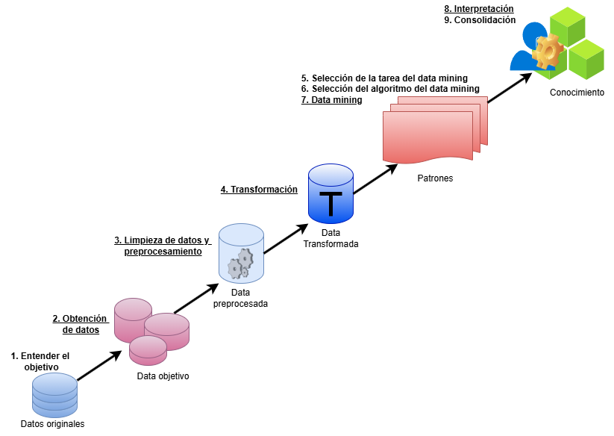
Nota. Adaptado de Butka, et al., (2020)
Posteriormente, la obtención de datos, donde se elige un subconjunto relevante de datos a partir de múltiples fuentes. Luego sigue el preprocesamiento, que incluye la limpieza de datos y la eliminación de ruido o valores faltantes. Luego, se realiza la transformación, que convierte los datos en un formato adecuado para el análisis, mediante técnicas como la reducción de dimensiones o la normalización.
A continuación, se aplica el data mining (minería de datos), etapa central del proceso KDD, en la cual se utilizan algoritmos y modelos estadísticos o de aprendizaje automático para descubrir patrones interesantes. Los resultados obtenidos son luego evaluados en la fase de interpretación/evaluación, donde se valida su utilidad, precisión y relevancia. Finalmente, el conocimiento descubierto se puede integrar a los sistemas organizacionales para la toma de decisiones o automatización de procesos.
Estas fases del proceso KDD se han aplicado de manera diferente a los dos procesos que nos concierne, clasificación y predicción. Es por esto que se explica en secciones diferentes como se aborda cada una de las etapas en cada proceso.

  - Clasificación de Tickets
El proceso integral para la clasificación automatizada de tickets se estructura en una secuencia organizada de etapas que permiten transformar datos textuales sin procesar en predicciones confiables sobre su nivel de prioridad. Como se observa en el diagrama, el flujo inicia con la recopilación y depuración de la información proveniente del sistema OTRS, seguida de un proceso de limpieza y preprocesamiento que garantiza la calidad del texto mediante la normalización, eliminación de ruido y preparación lingüística (Jurafsky & Martin, 2025).
Figura 3
Proceso de clasificación de tickets
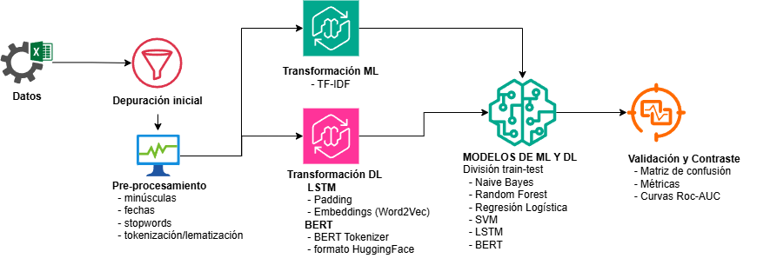
Posteriormente, los datos se transforman en representaciones numéricas mediante técnicas de ingeniería de características, según corresponda a los enfoques de Machine Learning o Deep Learning. A partir de estas representaciones, los diferentes algoritmos son entrenados para aprender patrones asociados a la prioridad de los tickets y, finalmente, son evaluados mediante métricas de desempeño que permiten determinar la efectividad de cada modelo, tal como se ha demostrado en aplicaciones recientes de clasificación de tickets y análisis de texto (Zemp, 2021). El flujo de la Figura 3 asegura una transición coherente desde los datos brutos hasta la obtención de modelos robustos capaces de apoyar la toma de decisiones operativas en la gestión de servicios.
    - Entender el objetivo
En este sentido, y basados en la metodología KDD, se considera una muestra de datos de la base de datos del software OTRS que utiliza la Agencia de Regulación y Control de Electricidad (ARCONEL) para los procesos de entrenamiento de los modelos. Esta base de datos se encuentra en formato .xlsx y la muestra a la cual se accedió cuenta con un total de 2449 registros, con información clave como es el número de ticket, fecha, asunto, usuario solicitante, prioridad de los tickets, departamento, tipo, etc., de acuerdo a lo que se muestra en la Tabla 9, donde además se puede ver estados adicionales sobre el atraso y contestación de los tickets lo cual permitiría analizar si hubo una respuesta oportuna por parte de los agentes asignados para atender el tipo de solicitud.
Tabla 9
Data extraída de la base de datos
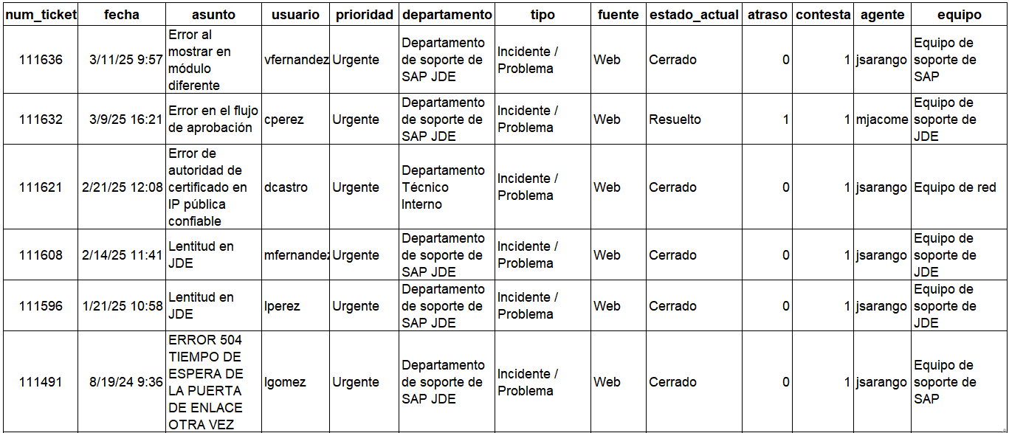
Nota. Se toma la información desde la fuente de datos proporcionada por la entidad.
    - Obtención de datos
Los datos utilizados en este estudio fueron extraídos desde la base de datos del sistema OTRS y exportados en un archivo con formato .csv. Dicho archivo contiene un total de 2449 registros, los cuales incluyen los siguientes campos:
Tabla 10
Diccionario de Datos
Nombre del campo | Descripción del campo | Tipo de dato
num_ticket | Número único asignado al ticket de soporte | int
fecha | Fecha y hora en que se generó el ticket | datetime
asunto | Descripción breve del problema reportado | String
usuario | Nombre de usuario que generó el ticket | String
prioridad | Nivel de urgencia asignado al ticket | String
departamento | Área o unidad responsable de atender el ticket | String
tipo | Clasificación general del ticket (incidente, problema, etc.) | String
fuente | Medio por el cual se generó el ticket | String
estado_actual | Estado actual del ticket (ej. Cerrado, Resuelto) | String
atraso | Indica si el ticket fue atendido con retraso (1) o no (0) | int
contesta | Indica si el ticket fue respondido (1) o no (0) | int
agente | Nombre del técnico o agente asignado al ticket | String
equipo | Nombre del equipo de soporte asignado | String
En la Tabla 10 se presenta el diccionario de datos correspondiente al conjunto de información analizado, el cual describe de manera estructurada cada uno de los campos que conforman la base utilizada. Este diccionario incluye el nombre del campo, una breve descripción de su contenido y el tipo de dato asociado. Su elaboración permite comprender con claridad la estructura del dataset y facilita su interpretación y posterior procesamiento durante las etapas de análisis.
Figura 4
Código para generar el gráfico Circular de Porcentajes de tickets
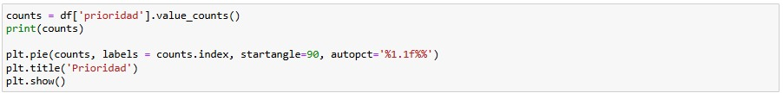
La Figura 4 muestra el código en Python para obtener el gráfico circular de porcentajes de tickets. Es importante mencionar que, para el desarrollo del modelo, se consideraron únicamente las columnas “Asunto”, “Prioridad” y “Departamento”, por contener la información relevante necesaria para llevar a cabo el proceso de clasificación.
Figura 5
Porcentaje de tickets según su prioridad
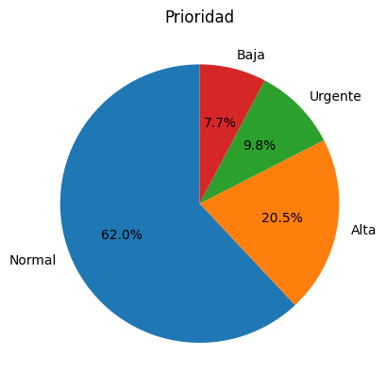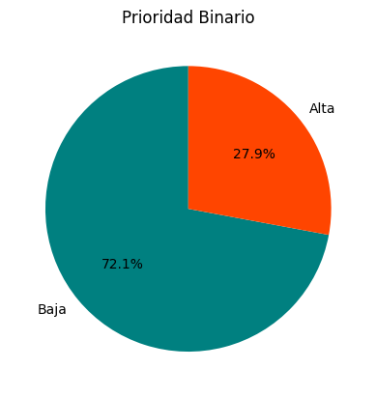
La Figura 5 presenta la distribución porcentual de los tickets según su nivel de prioridad, la cual permite observar que el 62.0% de los tickets tiene una prioridad Normal, el 7.7% prioridad Baja, 9.8% prioridad Urgente y el 20.5% prioridad Alta. Además, se ha creado la variable “Prioridad Binario” juntando dos categorías Normal/Baja (Baja 72.1%) y Urgente/Alta (Alta 27.9%) la cual se utilizará para la predicción en los modelos de clasificación.
Resulta importante mencionar que trabajar con una prioridad binaria en modelos de clasificación es una opción adecuada porque simplifica el problema y mejora la precisión del modelo. Al reducir las categorías a solo dos ("Alta" y "Baja"), se logra una distribución más clara (27,9 % vs. 72,1 %), lo que facilita el entrenamiento del modelo y reduce la ambigüedad en la interpretación de clases. Además, esta simplificación permitiría enfocar los recursos en los casos realmente críticos, optimizando la toma de decisiones y la respuesta operativa.
    - Limpieza de datos y preprocesamiento
Los datos empleados para la clasificación y priorización de tickets se encuentran disponibles en un archivo .csv, que incluye columnas como: fecha, asunto, usuario, prioridad, departamento, tipo, fuente, estado_actual, atraso, contesta, agente, equipo, líder, srn, correcciones y prevenciones, tal como se ilustra en la Figura 2. En concordancia con la metodología KDD, la fase de limpieza y preprocesamiento se centra en la selección de campos relevantes para el modelado, destacando la columna asunto y los metadatos asociados (agente, equipo, tipo, prioridad), los cuales contienen la información significativa para determinar la naturaleza y prioridad de los tickets.
En esta fase se procedió a la eliminación de columnas irrelevantes, como líder, srn, correcciones y prevenciones, debido a que, aunque estas variables pueden ser pertinentes para la operación del negocio, no aportan información significativa para el desarrollo de modelos de clasificación o predicción. Asimismo, se gestionaron los valores faltantes, observándose que únicamente la variable tipo presentaba dos registros incompletos, los cuales fueron descartados dada su mínima incidencia sobre el conjunto de datos.
El preprocesamiento textual del campo asunto tuvo como objetivo normalizar, limpiar y estructurar la información para su posterior transformación y análisis mediante técnicas de procesamiento de lenguaje natural (PLN). Las tareas realizadas incluyeron: conversión del texto a minúsculas y unificación de espacios múltiples, eliminación de fechas incrustadas en distintos formatos mediante expresiones regulares, supresión de caracteres especiales y reducción de múltiples espacios a uno solo, eliminación de stopwords en español, tokenización de las cadenas en unidades léxicas y lematización de las palabras para reducirlas a su forma base.
Estas operaciones se consolidaron en una función de Python que integra todas las etapas de limpieza y preprocesamiento. El resultado de esta función es un campo asunto_clean estandarizado y libre de ruido, listo para ser transformado en representaciones numéricas mediante técnicas como TF-IDF o embeddings de palabras, garantizando consistencia, confiabilidad y adecuación de los datos para el entrenamiento de modelos supervisados de clasificación y priorización de tickets (Butka, Bednár, & Ivančáková, 2020; Valverde, 2023).
Figura 6
Fase de preprocesamiento y limpieza de datos
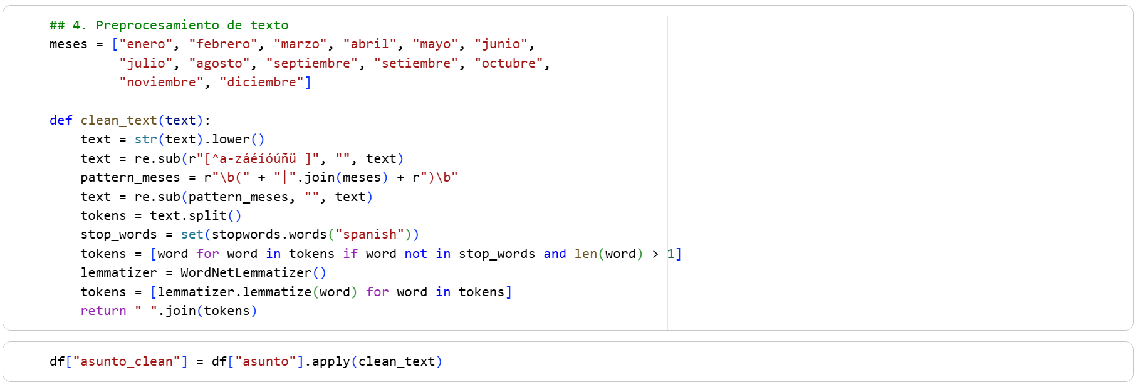
    - Transformación
En la Figura 7 se muestra el código que realiza la conversión de textos en datos numéricos utilizando una técnica llamada TF-IDF (Term Frequency-Inverse Document Frequency). En primer lugar, se crea un objeto llamado vectorizer a partir de la clase TfidfVectorizer, el cual está diseñado para analizar textos. Luego, se aplica este vectorizador sobre la columna 'asunto_limpio', que contiene los asuntos de los tickets ya depurados. El método fit_transform analiza todos los textos, identifica las palabras que aparecen con mayor o menor frecuencia y asigna un valor numérico a cada palabra, tomando en cuenta su importancia relativa en cada documento. Como resultado, se genera una matriz numérica donde cada fila representa un ticket y cada columna representa una palabra contenida dentro del asunto. Esta matriz es esencial para que los algoritmos de aprendizaje automático puedan trabajar con la información textual y realizar tareas como la clasificación o priorización de tickets (Jurafsky & Martin, 2025).
Figura 7
Técnica TF - IDF
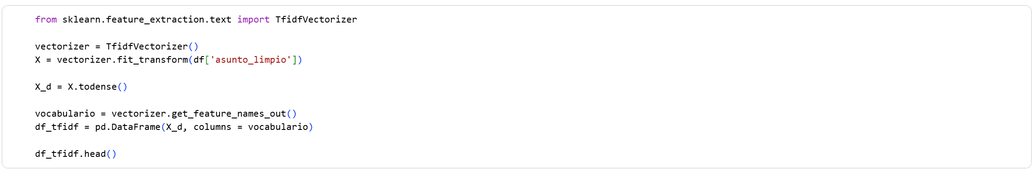
La Figura 8 presenta un análisis comparativo de las palabras más relevantes en los textos de los tickets, diferenciadas según su prioridad (Alta o Baja), utilizando la técnica TF-IDF. Estos hallazgos corresponden a patrones extraídos del campo "asunto", lo que permite identificar términos distintivos asociados a cada tipo de solicitud.
En el caso de los tickets de prioridad alta, las palabras con mayor peso promedio incluyen "jde", "error", "desaceleración", "producción" y "prod". Esto sugiere que los reportes más urgentes están vinculados a fallos técnicos en sistemas críticos, como JD Edwards (JDE) y entornos de producción, así como a problemas de rendimiento ("desaceleración"). La presencia de términos como "sesión", "instancia" y "acceder" refuerza la idea de que muchos de estos tickets están relacionados con dificultades de acceso o interrupciones operativas que requieren atención inmediata.
Por otro lado, los tickets de prioridad baja muestran una concentración de palabras como "error", "problema", "prueba", "vpn" y "cuenta". Aunque también se mencionan fallos, estos parecen estar más asociados a tareas de verificación, configuraciones menores o accesos no críticos. La aparición de términos como "página" y "datos" indica que muchas solicitudes de baja prioridad se relacionan con ajustes o revisiones en interfaces y contenidos.
En conjunto, estos resultados permiten visualizar cómo varía el lenguaje según el nivel de urgencia, lo que puede ser útil para entrenar modelos de clasificación automática y para orientar estrategias de atención diferenciada. Además, las nubes de palabras complementan esta lectura al destacar visualmente los términos más representativos en cada categoría, facilitando la comprensión de los focos temáticos predominantes en los tickets.
Figura 8
Top 10 Palabras más relevantes (TF-IDF) por prioridad (Alta, Baja)
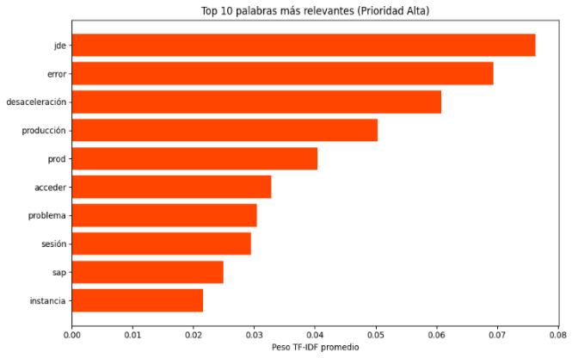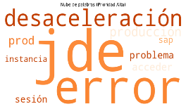 | 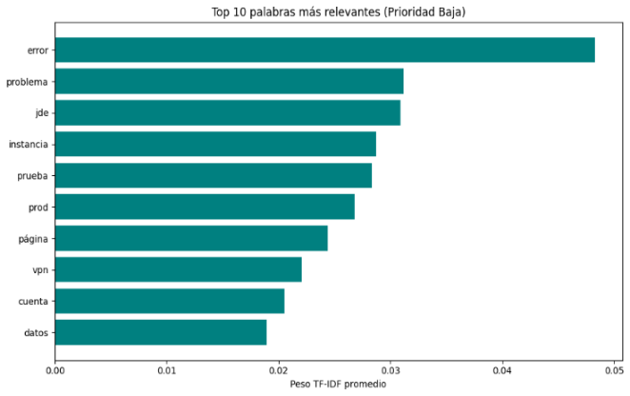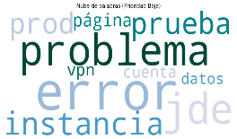
    - Modelado
Esta etapa corresponde al desarrollo de modelos, se procede a la implementación y evaluación de los algoritmos de clasificación de Machine Learning y Deep Learning seleccionados en el marco teórico. Este proceso constituye un componente esencial de la investigación, ya que busca construir soluciones automatizadas que permitan clasificar los tickets de manera eficiente e identificar patrones relevantes que afectas a la gestión operativa. Para ello, se utilizaron conjuntos de datos previamente preprocesados, sobre los cuales se entrenan los modelos seleccionados utilizando técnicas de validación cruzada y ajuste de hiperparámetros.
En concordancia con este objetivo, el desarrollo de los modelos se orienta específicamente a la clasificación automática de la prioridad de los tickets a partir del análisis del texto del campo asunto. Los modelos clásicos de machine learning se entrenan utilizando representaciones vectoriales TF-IDF, las cuales permiten capturar patrones léxicos asociados a los distintos niveles de prioridad y, con ello, responder a la pregunta de cómo identificar mejor los tickets que requieren atención preferente. La valoración mediante métricas como precisión en estos modelos permiten evaluar el desempeño de cada modelo y determinar su capacidad para realizar una clasificación consistente y alineada con la prioridad real de las solicitudes.

Además, se incorporaron modelos de aprendizaje profundo, cuyo aporte radica en su capacidad para aprender representaciones contextuales del lenguaje y reconocer patrones semánticos más complejos que no pueden ser captados por técnicas basadas únicamente en frecuencia de términos. La comparación entre modelos clásicos y profundos permite identificar cual modelo reconoce apropiadamente los patrones discriminantes dentro del texto y, con ello, identificar patrones dentro del asunto de los tickets que permitan clasificarlos. Estos modelos fueron analizados en el marco teórico en cuanto a sus fortalezas y posibilidades de aplicabilidad en el área de la clasificación de tickets en sistemas OTRS, en base al análisis de texto del asunto y esto se detalla en las siguientes secciones.
      - Modelo de Machine Learning para Clasificación
Para llevar a cabo la tarea de clasificación de tickets según la variable “Prioridad Binario”, se implementaron cuatro modelos de aprendizaje automático ampliamente utilizados por su eficacia y solidez en problemas supervisados: Naive Bayes, Random Forest, Regresión Logística y Máquinas de Vectores de Soporte (SVM, por sus siglas en inglés). Estos algoritmos han demostrado un buen desempeño en tareas de categorización de textos, permitiendo evaluar diferentes enfoques en cuanto a precisión, capacidad de generalización y eficiencia computacional (Fuchs, Driieschner, & Wittges, 2022; Jurafsky & Martin, 2025). La selección de estos modelos se basa en su diversidad metodológica: Naive Bayes aplica principios probabilísticos lo cual significa que el modelo estima qué tan probable es que un ticket sea de prioridad alta o baja según la frecuencia y distribución de las palabras del asunto. Random Forest utiliza un conjunto de árboles de decisión para mejorar la robustez del modelo y así clasificar tickets con mayor precisión, aprovechando la diversidad de decisiones que surgen de múltiples árboles. La Regresión Logística permite una interpretación directa de las probabilidades de que un ticket pertenezca a una u otra categoría, mientras que SVM se enfoca en maximizar los márgenes de separación entre clases de los tickets. Al comparar sus resultados mediante métricas de evaluación, se analiza cuál de ellos ofrece el mejor rendimiento para la clasificación del conjunto de tickets analizado.
Figura 9
Modelos de Machine Learning para Clasificación
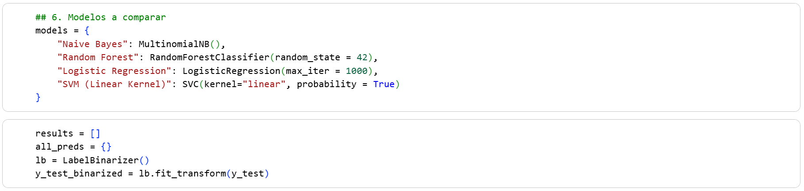

El código presentado en la Figura 9 parametriza los modelos de clasificación que fueron utilizados para comparar su desempeño en la clasificación de tipo de Ticket según su prioridad. Cada modelo se inicializa con parámetros específicos; por ejemplo, se establece un valor de random_state en el modelo de Random Forest para garantizar la reproducibilidad de los resultados, y se ajusta el parámetro max_iter en la regresión logística para permitir un mayor número de iteraciones durante el entrenamiento. Asimismo, se habilita el cálculo de probabilidades en el modelo SVM mediante el argumento probability=True (Harun, Huspi, & Iahan, 2021). A continuación, se inicializan listas y diccionarios (results y all_preds) para almacenar los resultados y predicciones de cada modelo. Finalmente, se utilizó la clase LabelBinarizer para transformar las etiquetas reales (y_test) en formato binarizado, lo cual es útil para la evaluación multiclase en métricas como curvas ROC o matrices de confusión (Zicari, et al., 2022).
Figura 10
Extracto de código del entrenamiento, evaluación y visualización
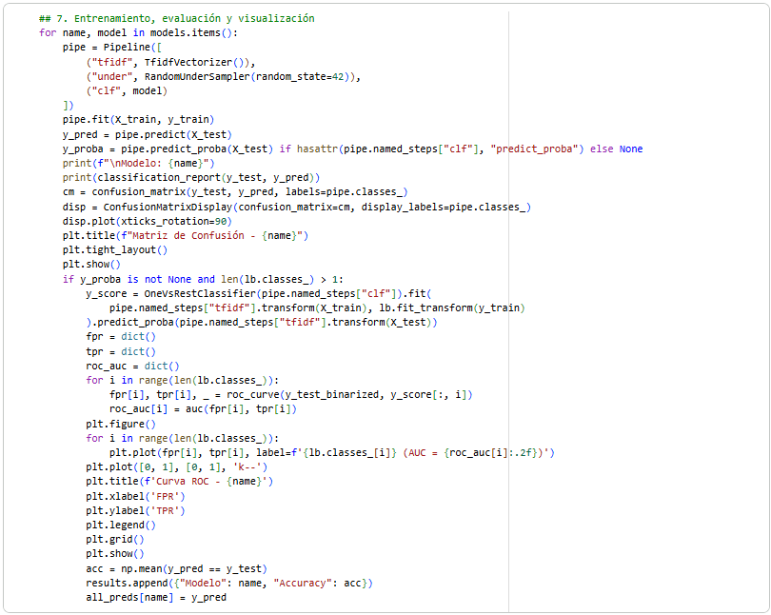
El fragmento de código presentado en la Figura 10 corresponde al proceso de entrenamiento, evaluación y visualización de los modelos de clasificación previamente definidos. Para cada modelo, se construyó un pipeline que incluye una etapa de vectorización del texto utilizando la técnica TF-IDF, seguida por el clasificador correspondiente. Esta estrategia permite encapsular todas las transformaciones necesarias y facilita la implementación de los distintos algoritmos dentro de un flujo de trabajo unificado. A continuación, se ajusta el modelo a los datos de entrenamiento y se realizan predicciones sobre el conjunto de prueba. En caso de que el modelo cuente con el método predict_proba, se obtiene también la probabilidad estimada para cada clase, es decir, una puntuación continua entre 0 y 1, mismas que son necesarias para construir la curva ROC.
Posteriormente, se imprime el informe de clasificación, el cual proporciona métricas como precisión, recall y F1-score para cada una de las clases. También se genera la matriz de confusión correspondiente, lo que permite visualizar de forma más clara los errores de clasificación cometidos por el modelo. Esta matriz es mostrada gráficamente utilizando la clase ConfusionMatrixDisplay, y se ajusta su presentación para una lectura más clara de los resultados (Wahba, Madhavji & Steinbacher, 2022).
A partir de las probabilidades de clase se procede a generar las curvas ROC (Receiver Operating Characteristic) para cada clase individual utilizando el enfoque de clasificación uno contra el resto (OneVsRest). Para ello, se reentrena el modelo con el conjunto transformado por TF-IDF y se binarizan las etiquetas reales. A partir de estas probabilidades, se calculan las tasas de verdaderos positivos (TPR) y falsos positivos (FPR), y se determina el área bajo la curva (AUC) como métrica de rendimiento. Finalmente, se calculó la precisión global del modelo como el promedio de aciertos sobre el total de muestras del conjunto de prueba, y se almacenan tanto los resultados como las predicciones para su análisis posterior (Al-Hawari & Barham, 2022).
Las matrices de confusión presentadas en la Figura 11 permiten analizar el desempeño de los modelos de clasificación en la tarea de predecir la prioridad de los casos, categorizados en dos clases: “Baja” y “Alta”.
Figura 11
Matriz de Confusión – Modelos de ML para Clasificación
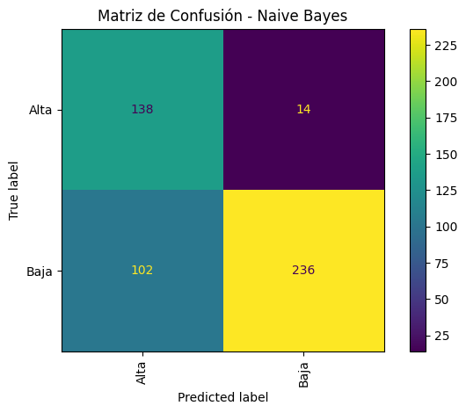 | 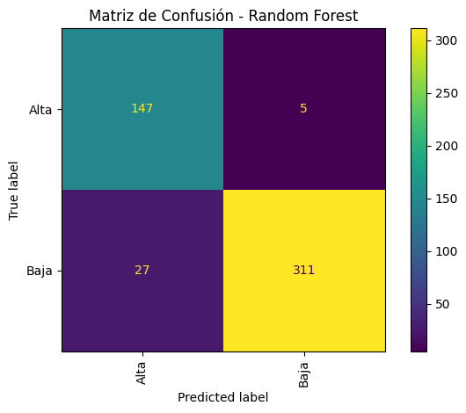
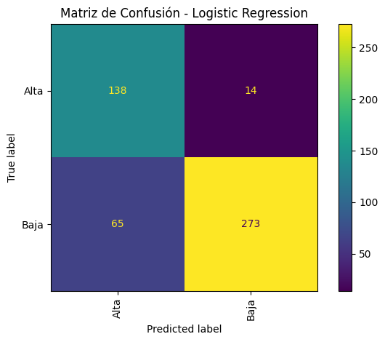 | 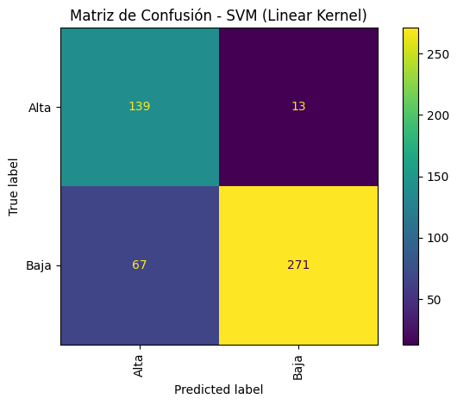

La comparación de las matrices de confusión muestra que Random Forest presenta el mejor desempeño global en este conjunto de prueba, con una accuracy aproximada del 93.5%, precisión para la clase Alta del 84.5% y F1 de 90.2% (FP=27, FN=5), lo que indica un bajo número de omisiones y pocas alarmas falsas; Naive Bayes, en contraste, alcanza una sensibilidad alta para Alta (recall 90.8%, FN=14) pero su precisión es baja (57.5%, FP=102), señalando una tendencia a clasificar muchas instancias Baja como Alta que podría deberse a supuestos de independencia o a la representación de las variables; regresión logística y SVM lineal muestran rendimientos intermedios y muy similares con un accuracy del 84% y precisión en torno al 68%, con FP entre 65 y 67, respectivamente, lo que plantea que ambos modelos mantienen un compromiso razonable entre detectar casos Alta y controlar falsos positivos.
El análisis de las curvas ROC y los valores de AUC (Área Bajo la Curva) presentados en la Figura 12 permiten evaluar el desempeño comparativo de los cuatro modelos de clasificación en la tarea de distinguir entre las categorías "Alta" y "Baja". Esta curva relaciona la tasa de verdaderos positivos (TPR) frente a la tasa de falsos positivos (FPR), y su desempeño se cuantifica mediante el valor del Área Bajo la Curva (AUC).
Figura 12
Curvas ROC - Modelos de ML para Clasificación
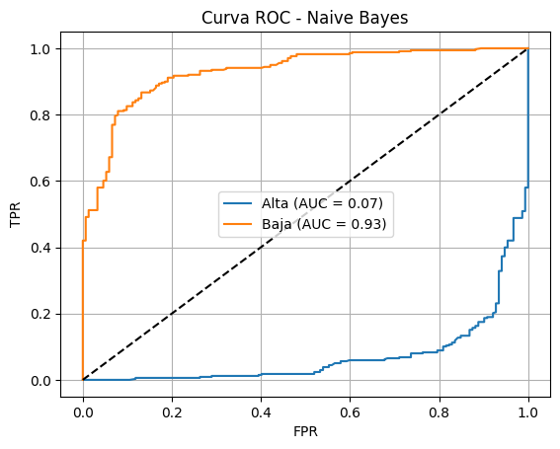 | 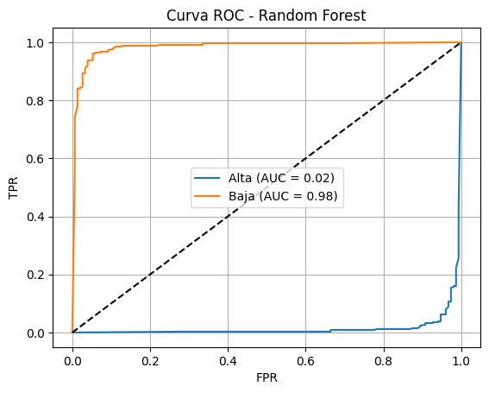
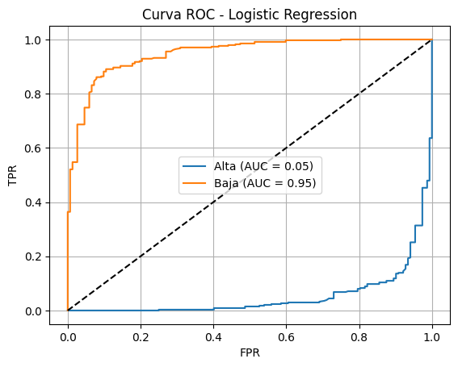 | 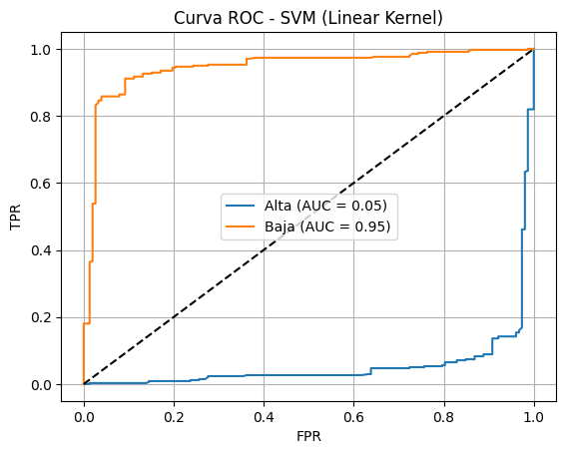

En este contexto, el modelo Random Forest obtuvo el mejor resultado con un AUC de 0.98, evidenciando una buena capacidad para identificar correctamente los casos con prioridades altas, incluso en presencia de un posible desbalance entre clases. Le siguen los modelos de Regresión Logística y SVM, ambos con un AUC de 0,95, lo cual representó de igual manera un desempeño adecuado. Por su parte, el modelo Naive Bayes alcanza un AUC de 0.93, fue el más bajo en este criterio, pero con un desempeño igual de importante. Todos los modelos lograron superan el umbral de 0,75 de precisión, lo que indica que, en general, que estos modelos son capaces de identificar patrones relevantes para la clase o prioridad “Alta”; asimismo, las diferencias observadas en las áreas bajo la curva evidencian que Random Forest es el modelo con mayor capacidad de discriminación para este tipo de casos críticos. Este resultado es coherente con lo observado en la matriz de confusión correspondiente, consolidando a Random Forest como una de las opciones más robustas para escenarios donde la correcta clasificación de eventos urgentes resulta prioritaria para la toma de decisiones operativas.
Figura 13
Comparación de Accuracy Modelos de ML para Clasificación
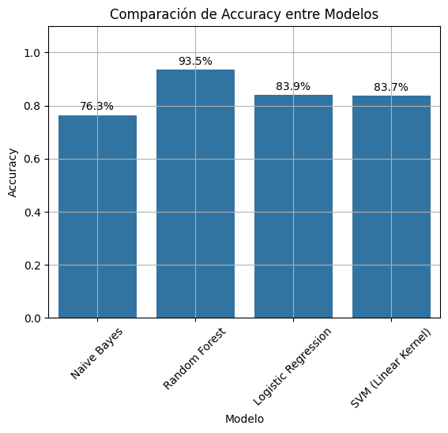
Con el objetivo de determinar el modelo de clasificación más adecuado, en la Figura 13 se evalúa el rendimiento de los algoritmos implementados utilizando como métrica principal la exactitud (accuracy), la cual mide la proporción de predicciones correctas sobre el total de observaciones. Los resultados obtenidos muestran que los modelos de manera general tienen un accuracy por encima del 75%.
Si bien el valor de accuracy es muy similar entre todos los modelos, es importante considerar también el análisis de las matrices de confusión previamente presentadas. En dicho análisis se evidenció que Random Forest logra un mejor equilibrio entre las clases, mostrando una mayor capacidad para identificar correctamente los registros pertenecientes a la clase “Alta”, la cual suele presentar menor frecuencia y puede ser más difícil de predecir. En contraste, el modelo de regresión logística presenta un desempeño levemente inferior en esta clase específica, a pesar de su precisión global equivalente. En función de estos resultados, y considerando tanto el valor de accuracy como el comportamiento detallado en la clasificación por clases, se concluye que el modelo Random Forest representa la opción más adecuada para abordar el problema de clasificación, al ofrecer un rendimiento robusto y equilibrado entre las distintas categorías del conjunto de datos, si solamente se consideran modelos de machine learning.
      - Modelo de Deep Learning para Clasificación
El modelo LSTM (Long- and Short-Term Memory) constituye una propuesta avanzada para la clasificación de tickets en sistemas de gestión como OTRS, al integrar mecanismos de memoria que permiten capturar tanto dependencias locales como patrones de largo plazo en los textos. Esta arquitectura, basada en redes neuronales recurrentes, ofrece un mejor desempeño frente a modelos tradicionales al manejar datos con ambigüedad semántica y descripciones incompletas (Venkata Subbarao et al., 2024). En este contexto, la clasificación se orienta a determinar con precisión la prioridad del ticket, lo cual resulta crítico para la asignación oportuna de recursos. Los resultados experimentales muestran que el LSTM incrementa métricas de desempeño como la precisión, el recall y el F1-score, optimizando los tiempos de resolución (Paramesh & Shreedhara, 2022). Asimismo, su implementación en OTRS contribuye a la automatización inteligente del flujo de trabajo y a la mejora en la gestión del servicio. De esta manera, el LSTM fortalece tanto la eficiencia operativa como la calidad en la atención al usuario final.
Figura 14
Preprocesamiento modelo LSTM
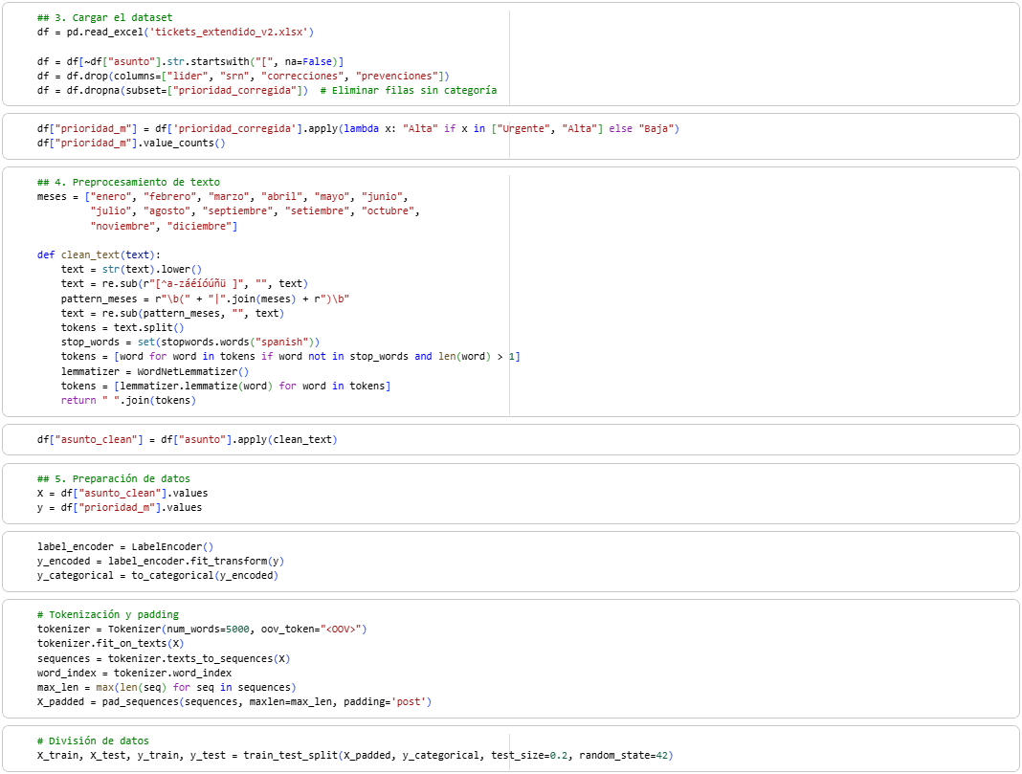
El código (Figura 14) implementa el preprocesamiento y preparación de los datos de entrada para el modelo LSTM aplicado a la clasificación de prioridades de tickets. Inicialmente, se cargan los registros desde un archivo Excel y se realiza una depuración de columnas irrelevantes, además de la agrupación de prioridades en dos clases: Baja y Alta. Posteriormente, se ejecuta un proceso de limpieza textual que normaliza el contenido, elimina caracteres no alfabéticos y aplica técnicas de lematización y eliminación de palabras vacías en español (Jurafsky & Martin, 2025). Los textos procesados se transforman en secuencias numéricas mediante tokenización, aplicando también un relleno (padding) para uniformar la longitud de las entradas. A continuación, las etiquetas de prioridad son codificadas en formato categórico, lo que permite al modelo reconocerlas como clases diferenciadas. Finalmente, el conjunto de datos se divide en subconjuntos de entrenamiento y prueba, garantizando la validación adecuada del desempeño del modelo en la tarea de clasificación (Paramesh & Shreedhara, 2022).
Figura 15
Carga de embeddings preentrenados
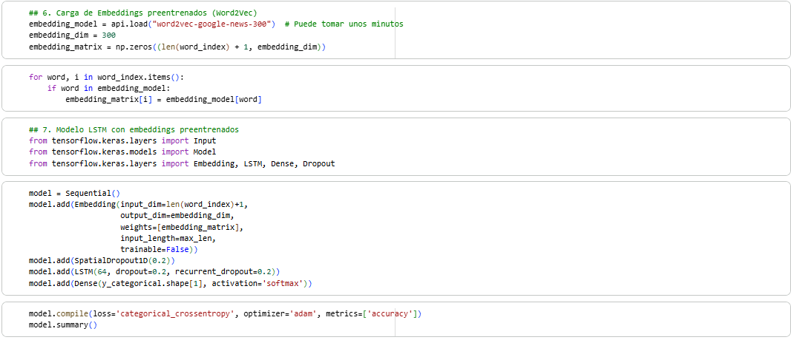
En esta etapa (Figura 15) se incorporan embeddings preentrenados para representar las palabras en un espacio vectorial continuo. Se utiliza el modelo Word2Vec de Google News con 300 dimensiones, cargado a través de la librería gensim. A partir del vocabulario del conjunto de datos (word_index), se construye una matriz de embeddings (embedding_matrix), donde cada fila corresponde al vector preentrenado de una palabra (Jiao & Zhang, 2021). Esta matriz constituye la base para inicializar la capa de embeddings en la red neuronal.
Posteriormente, se define un modelo LSTM utilizando la librería TensorFlow Keras. La primera capa corresponde a una capa de Embedding, inicializada con los pesos de la matriz de embeddings y configurada como no entrenable, con el fin de preservar la semántica adquirida en el preentrenamiento. Luego se incluye una capa de SpatialDropout para reducir el sobreajuste, seguida por una capa LSTM con 64 unidades, dropout en las entradas y recurrent_dropout en las conexiones internas (Venkata Subbarao, Venkatarao, Chittineni, Ramana, & Sarella, 2024). Finalmente, se añade una capa Dense con activación softmax, cuya dimensión de salida corresponde al número de clases del problema de clasificación. El modelo se compila utilizando la función de pérdida categorical crossentropy, el optimizador Adam y la métrica accuracy, siguiendo configuraciones empleadas en estudios recientes de clasificación de texto mediante LSTM (Zemp, 2021). Esta configuración permite entrenar una red LSTM con embeddings preentrenados, capaz de capturar tanto relaciones semánticas entre palabras como dependencias temporales en las secuencias de texto.
En el contexto del modelo LSTM (Figura 15) realiza una transformación del texto a representaciones numéricas, proceso análogo al aplicado en enfoques clásicos de machine learning mediante técnicas como TF–IDF. No obstante, existen diferencias importantes entre ambos métodos: en TF–IDF cada término se convierte en un valor que refleja su frecuencia relativa en el corpus, ponderada por su rareza, lo cual genera vectores dispersos y de alta dimensionalidad. En contraste, en este caso se emplea un embedding preentrenado (Word2Vec), en el que cada palabra se proyecta en un vector denso de 300 dimensiones que encapsula relaciones semánticas y contextuales aprendidas previamente. Si bien ambos enfoques persiguen el mismo objetivo, transformar texto en una representación numérica procesable, TF–IDF resulta más adecuado para clasificadores lineales o basados en árboles, mientras que los embeddings potencian el uso de arquitecturas profundas como LSTM, capaces de modelar dependencias temporales en secuencias de palabras.
Figura 16
Entrenamiento del Modelo LSTM
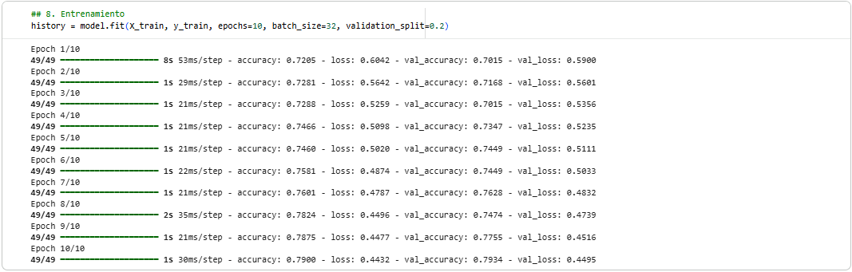
La Figura 16 corresponde a la fase de entrenamiento y evaluación del modelo LSTM aplicado a la clasificación de prioridades de tickets. El modelo fue entrenado durante 10 épocas, con un tamaño de lote de 49 y utilizando un 20% de los datos de entrenamiento para validación interna. Los resultados muestran una precisión de validación estable alrededor del 53%, lo que evidencia una capacidad adecuada de generalización sin indicios significativos de sobreajuste. Estos valores reflejan que el modelo logra un desempeño aceptable en la clasificación binaria de prioridades, aunque con espacio de mejora mediante ajustes de hiperparámetros o el incremento del tamaño del corpus de entrenamiento.
Figura 17
Matriz de confusión modelo LSTM
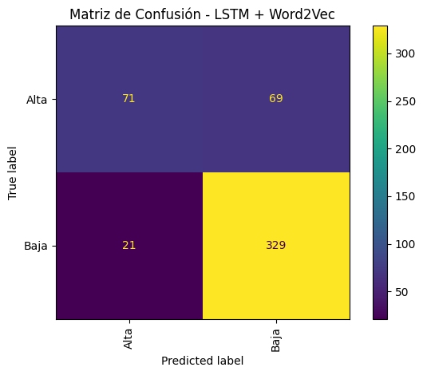
La evaluación del modelo LSTM con representaciones Word2Vec, a través de la matriz de confusión (Figura 17), evidenció un desempeño favorable en la clasificación de prioridades de tickets. En la clase Baja, el modelo alcanzó una alta precisión, con 329 aciertos, lo que se traduce en un recall del 94% y un F1-score sobresaliente para esta categoría. En la clase Alta, el modelo logró identificar correctamente 71 instancias, alcanzando un 77% de precisión en las predicciones realizadas para esta clase, lo que refleja su capacidad de discriminar adecuadamente cuando asigna dicha categoría. En términos globales, el modelo presentó una precisión total del 82% en predicciones positivas (precision macro) y una capacidad de recuperación de información del 82% (recall macro), confirmando la efectividad de la arquitectura LSTM en la representación y clasificación de textos de tickets.
Modelo BERT
La construcción de un modelo de clasificación basado en BERT (Bidirectional Encoder Representations from Transformers), corresponde a una técnica de aprendizaje profundo ampliamente reconocida por su capacidad para comprender el contexto y la estructura del lenguaje natural. Su aplicación resulta especialmente adecuada para el problema planteado pues permite una mayor precisión en la clasificación de tickets. Esto justamente aprovechando el conocimiento aprendido previamente en grandes corpus. Además, ofrece una evaluación robusta del desempeño del modelo mediante métricas como la precisión, la exhaustividad (recall) y la puntuación F1 (F1-score) (Zemp, 2021).
Para la aplicación del modelo BERT fue necesario, al igual que los modelos anteriores, preprocesar el asunto, para esto, se elimina columnas innecesarias del corpus y se eliminan los registros que no tengan valores en la variable objetivo “Prioridad_Binaria”. Luego, se limpia el texto convirtiéndolo a minúsculas y eliminando caracteres especiales mediante expresiones regulares. Posteriormente, se utiliza un LabelEncoder para transformar las categorías de texto en valores numéricos que el modelo pueda procesar (Paramesh & Shreedhara, 2022).
Como paso importante, se convierte la data al formato de HuggingFace, renombrando las columnas para que coincidan con lo que espera la biblioteca ("text" para los contenidos y "label" para las categorías) (Wolf, et al., 2020). Finalmente, divide los datos en conjuntos de entrenamiento y prueba (80%-20%) y se inicializa un tokenizador BERT multilingüe que segmenta el texto en tokens y los ajusta a una longitud fija antes de alimentar la arquitectura BERT multilingüe preentrenada, cuya última capa fue la prioridad de los tickets (Figura 18).
Figura 18
Preprocesamiento modelo BERT
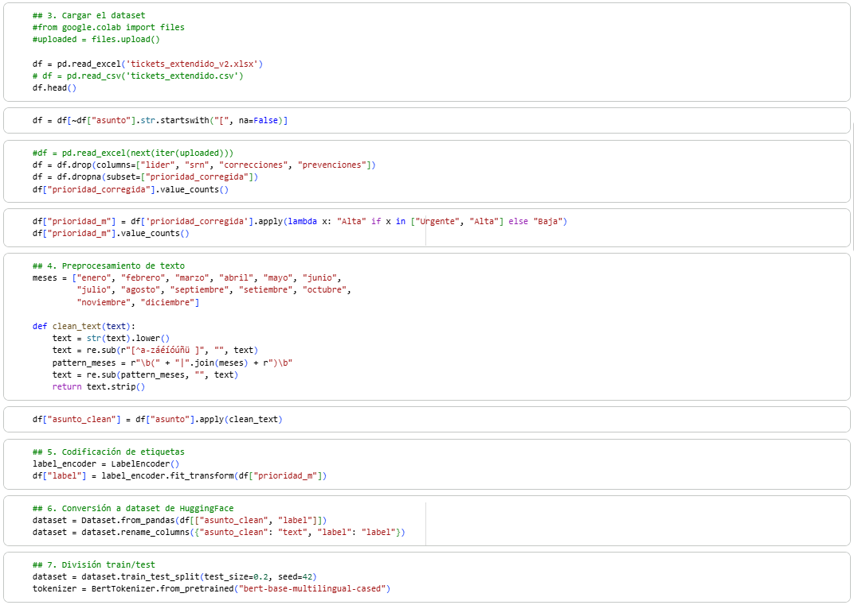
En el código presentado en la Figura 19, los embeddings no se calculan de forma manual, como ocurre al utilizar Word2Vec o GloVe (Jurafsky & Martin, 2025; Jiao & Zhang, 2021), sino que se generan de manera interna por BERT. En el punto “8. Carga de modelo BERT” se emplea un BERT preentrenado multilingüe que ya incorpora una capa de embeddings capaz de transformar los tokens de entrada en vectores densos (Wolf, et al., 2020; Zemp, 2021). Esta capa incluye token embeddings, que representan cada palabra o subpalabra; position embeddings, que codifican la posición de cada token en la secuencia, dado que BERT no es recurrente; y segment embeddings, que distinguen a qué oración pertenece cada token, característica útil en tareas con pares de frases. La función de tokenizer (BertTokenizer) convierte el texto en secuencias de tokens según el vocabulario de BERT, los cuales son procesados automáticamente por la capa de embeddings del modelo (Wolf, et al., 2020). En consecuencia, en este enfoque los embeddings se generan de forma interna durante el paso de los datos por el modelo, sin requerir su construcción manual como en los enfoques basados en Word2Vec o TF–IDF.
Luego, configura cómo se va a hacer el entrenamiento: dónde guardar los resultados, cuántas veces va a revisar todos los datos (4 épocas), cuántos textos procesará a la vez (8 por lote), y algunos parámetros técnicos para evitar sobreajuste. Por último, junta el modelo, los datos procesados y la configuración para manejar automáticamente el proceso de entrenamiento y evaluación (Figura 19).
Figura 19
Configuración del entrenamiento modelo BERT
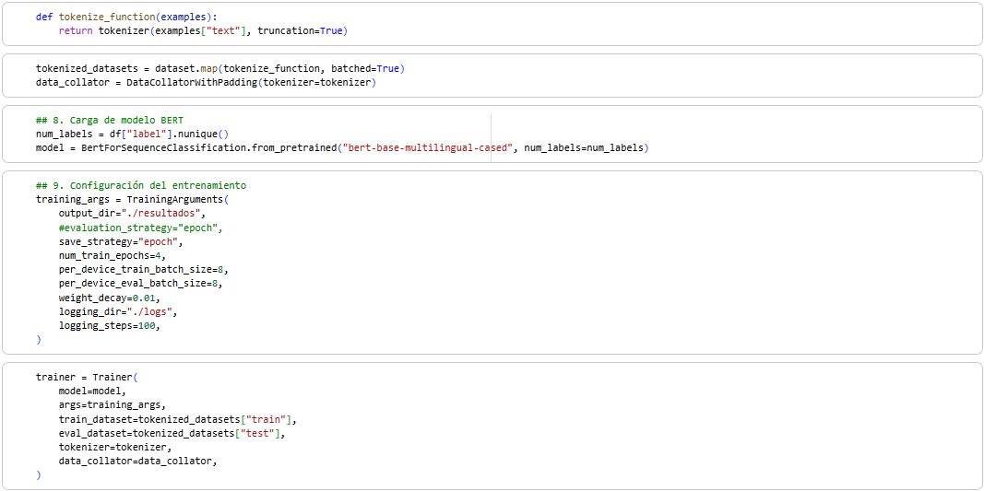
El modelo BERT tuvo un rendimiento bueno al clasificar los textos. Para los tickets con prioridad "Alta" funciona muy bien: acierta el 96% de los casos reales (recall) y cuando dice que algo tiene prioridad baja, tiene razón el 98% de las veces. El F1 de 0.96 muestra que combina bien estos dos aspectos. Adicionalmente, con la prioridad “Alta” el modelo señala que un ticket, es correcto el 96% de las veces, y es buno en detectar muchos tickets con prioridad baja (capta el 98%).
El accuracy del 97% es importante en contraste con los modelos tradicionales, pero se debe tratarlo con cuidado dado el número de falsos negativos que se han involucrado en la predicción (Figura 20).
Figura 20
Matriz de Confusión – Modelo de DL para Clasificación
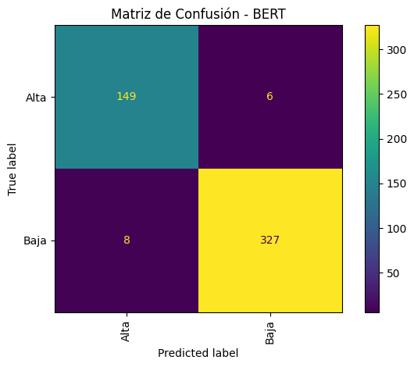
La matriz de confusión obtenida para el modelo de clasificación BERT (Figura 20) evidencia un desempeño similar (en proporción) en la identificación de las clases “Baja” y “Alta”. El modelo clasificó correctamente 327 casos de la clase “Baja” y 149 casos de la clase “Alta”, mientras que presentó 6 falsos positivos (casos “Baja” clasificados erróneamente como “Alta”) y 8 falsos negativos (casos “Alta” clasificados como “Baja”). Este patrón sugiere que el modelo posee una mayor capacidad para reconocer las dos clases objeto de análisis.
    - Interpretación
Con el fin de evaluar el desempeño de distintos enfoques en la clasificación de prioridades de tickets del sistema OTRS, se realizó una comparación entre varios modelos de aprendizaje automático y aprendizaje profundo aplicados al mismo conjunto de datos. Este análisis permite identificar cuáles técnicas resultan más eficaces en la tarea, así como destacar las ventajas relativas de los modelos tradicionales frente a los basados en arquitecturas más avanzadas.
La Figura 21 presenta la comparación de la métrica de accuracy entre los modelos evaluados. Los resultados muestran que el modelo BERT obtiene el valor más alto con un 97,1%, seguido por Random Forest, que alcanza un 93,5%. Ambos modelos destacan como los enfoques más efectivos, pero estos responden a paradigmas distintos: Machine Learning y Deep learning. Así, se confirma su potencial para modelar dependencias secuenciales, aunque en este caso sin superar a los métodos de ensamble ni a los modelos basados en transformers
En contraste, los modelos clásicos presentan desempeños más modestos: Naive Bayes con un 76,3%, Logistic Regression con un 83,9%, SVM con kernel lineal con un 45.9% y LSTM con un 81,6% lo que refleja posibles limitaciones de sus supuestos simplificados sobre independencia de características o separación lineal al enfrentarse con datos textuales.
En síntesis, la brecha observada entre los dos modelos más precisos y el resto evidencia que los enfoques avanzados en el manejo de la variabilidad y el contexto, ya sea mediante técnicas de ensamble o de aprendizaje profundo, ofrecen ventajas significativas frente a los clasificadores tradicionales.
Figura 21
Comparación de Accuracy entre modelos
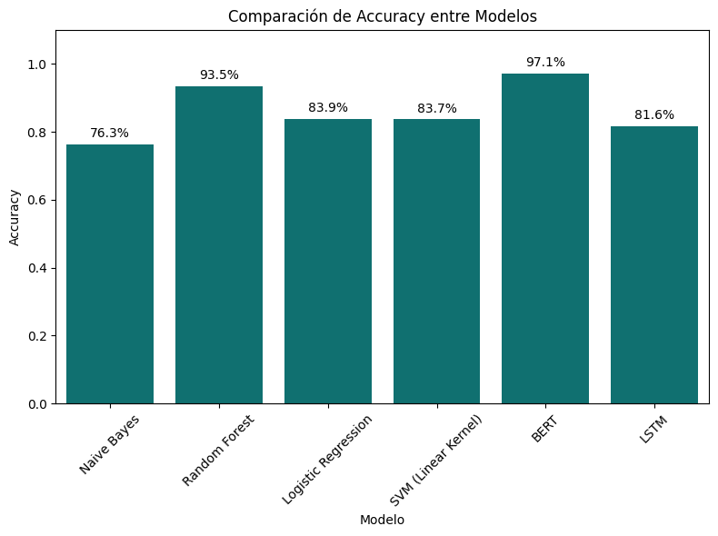
  - Predicción de Eventos
    - Entender el objetivo
El objetivo de este componente es desarrollar un modelo predictivo capaz de estimar la demanda futura de tickets diarios. Esto permite a la organización anticipar picos de carga de trabajo y optimizar la asignación de agentes de soporte técnico, pasando de un enfoque reactivo a uno proactivo. La variable objetivo es el conteo diario de tickets, tratado como una serie temporal.
Se partió del dataset depurado tickets_fechas_reordenadas_2022_2025.csv, el cual contiene el registro histórico transaccional. Mediante técnicas de agrupación, se transformó la data transaccional en una serie temporal diaria, contabilizando la frecuencia de tickets por fecha. Se rellenaron los días sin actividad con valor cero para mantener la continuidad temporal necesaria para los algoritmos, resultando en una serie que abarca desde enero de 2022 hasta la fecha de corte en 2025.
    - Limpieza y preprocesamiento
La serie temporal fue dividida en dos conjuntos para la validación de los modelos:
- Conjunto de Entrenamiento (Train): todo el histórico excepto los últimos 30 días.
- Conjunto de Prueba (Test): últimos 30 días registrados, utilizados para medir la capacidad de generalización del modelo frente a datos no vistos.
Para los modelos de Machine Learning y Deep Learning, se aplicó una técnica de ingeniería de características (Feature Engineering) basada en ventanas de tiempo (Lags), utilizando los 7 días previos para predecir el día siguiente, capturando así la estacionalidad semanal inherente al ciclo de trabajo de la mesa de servicios. Adicionalmente, para las redes neuronales (LSTM/GRU), los datos fueron normalizados en un rango de [0, 1] utilizando MinMaxScaler para facilitar la convergencia del gradiente.
    - Transformación y Selección de Modelos
Se evaluaron tres enfoques de modelado para determinar cuál se ajusta mejor:
- Modelos Estadísticos: ARIMA (AutoRegressive Integrated Moving Average) y SARIMAX (Seasonal ARIMA), que captura la estacionalidad semanal del servicio.
- Machine Learning: modelos de regresión no lineal, específicamente Random Forest, LightGBM y SVR (Support Vector Regression), utilizando ventanas de tiempo.
- Deep Learning y Series Modernas: redes neuronales recurrentes (LSTM y GRU) y el modelo Prophet (desarrollado por Meta), modela dependencias complejas a largo plazo.
    - Modelado y Resultados
La evaluación se realizó utilizando tres métricas estándar: Error Cuadrático Medio (MSE), Error Absoluto Medio (MAE) y el Coeficiente de Determinación (R2). El tutor enfatizó la importancia del R2 para medir qué tan bien el modelo replica la varianza de los datos reales.
- Análisis de Modelos Estadísticos Como se observa en la Figura [XX], el modelo SARIMAX demuestra una capacidad superior para seguir la tendencia y la estacionalidad semanal de los tickets, superando ampliamente al modelo ARIMA estándar, el cual no logró capturar los picos recurrentes.
Figura 22.
Comparativa de Modelos Estadísticos (ARIMA vs SARIMAX).
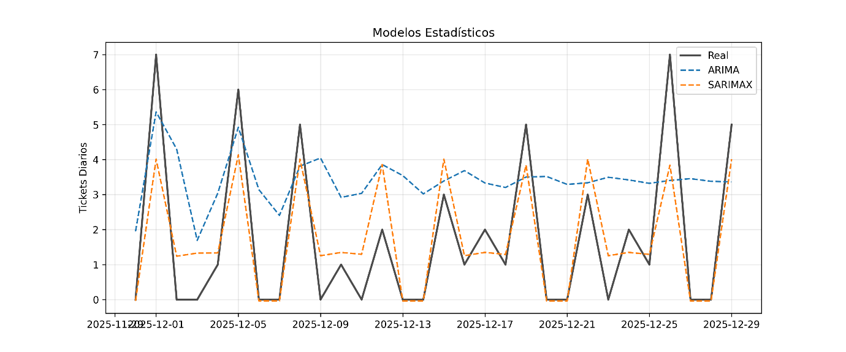
- Análisis de Machine Learning En la categoría de aprendizaje automático, el modelo SVR (Support Vector Regression) presentó el mejor ajuste, mostrando una línea de predicción más estable y cercana a los valores reales en comparación con Random Forest, que tendió a sobreajustar el ruido de los datos de entrenamiento.
Figura 23.
Comparativa de Modelos de Machine Learning.
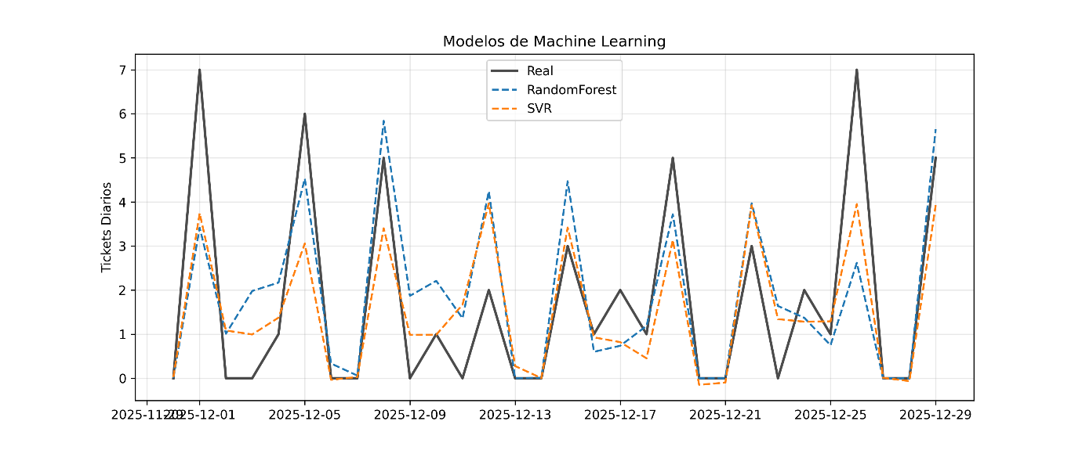
- Análisis de Deep Learning Los modelos de redes neuronales (LSTM y GRU) y Prophet, aunque potentes, mostraron un desempeño inferior en este escenario específico. Esto se atribuye al volumen de datos; las redes profundas típicamente requieren datasets masivos para superar a los modelos estadísticos en series temporales simples.
Figura 24.
Comparativa de Deep Learning y Prophet.
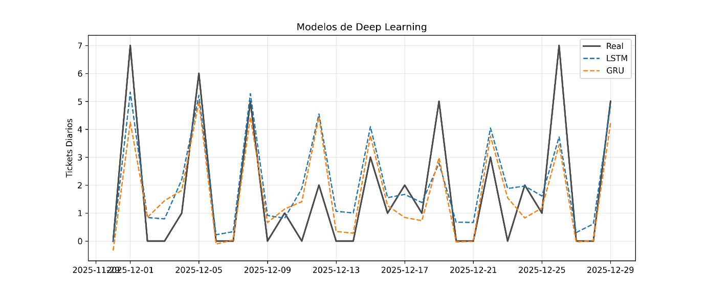
    - Interpretación y Selección Final
Tras las métricas de todos los modelos, se obtuvieron los siguientes resultados:
Figura 25.
Métricas de desempeño de los modelos predictivos.
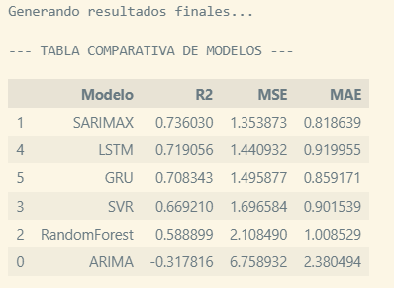
El modelo SARIMAX resultó ser el más eficaz, alcanzando un coeficiente de determinación (R2) de 0.736. Esto indica que el modelo es capaz de explicar el 73.6% de la variabilidad en la demanda de tickets diarios, con un error absoluto medio de menos de 1 ticket por día (0.81). Por lo tanto, para la implementación en el dashboard de toma de decisiones, se selecciona SARIMAX debido a su precisión, interpretabilidad y capacidad para manejar la estacionalidad semanal típica de la mesa de servicios.
Figura 26.
Validación del Mejor Modelo (SARIMAX) frente a los datos reales.
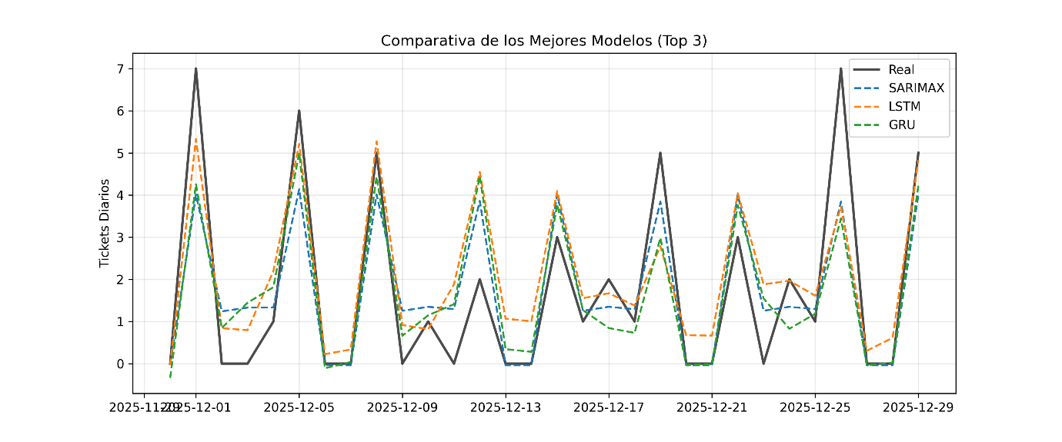

CAPITULO 4

Desarrollo dashboard

4.1 Requerimientos de la aplicación Para el diseño del tablero de control en Power
Para el diseño y despliegue del tablero de control analítico, se han determinado requerimientos técnicos orientados a la transformación de las salidas generadas por los algoritmos de aprendizaje automático en unidades de información visual. El objetivo principal es proporcionar una herramienta que facilite la transición de una gestión reactiva a una toma de decisiones estratégicas basada en datos predictivos y clasificaciones automatizadas.

4.1.1 Requerimientos Funcionales:
Los requerimientos funcionales definen las capacidades operativas que el tablero de control debe ejecutar para satisfacer las necesidades de la mesa de servicios. En la Tabla 11 se detallan las funcionalidades clave, integrando la visualización de los modelos desarrollados.
Tabla 11 Requerimientos Funcionales del Tablero de Control
ID | Requerimiento | Descripción
RF-01 | Visualización de Clasificación Inteligente | El sistema debe presentar de forma comparativa la distribución de tickets por prioridad generada por el algoritmo de clasificación frente a la prioridad asignada manualmente en el histórico⁷.
RF-02 | Proyección de Demanda de Servicios | Se debe visualizar la curva de predicción de tickets diarios para un horizonte de 30 días, basada en los resultados del modelo de series temporales⁸.
RF-03 | Panel de Resumen Ejecutivo | Interfaz de alto nivel que consolide el estado actual de la operación para la gestión efectiva de la mesa de ayuda⁹⁹⁹⁹.
RF-04 | Monitoreo de Indicadores Clave (KPIs) | Visualización automatizada de métricas críticas: Total de tickets, Promedio de tickets diarios y Tasas de cierre de requerimientos¹⁰¹⁰¹⁰.
RF-05 | Interacción y Filtrado Dinámico | Capacidad de segmentar la información visual mediante parámetros de rango de fechas, unidades departamentales y agentes técnicos asignados¹¹.

4.1.2 Requerimientos No Funcionales
Estos requerimientos establecen las restricciones y estándares de calidad bajo los cuales debe operar la solución tecnológica para garantizar una experiencia de usuario óptima y eficiencia técnica.
Tabla 12 Requerimientos No Funcionales del Tablero de Control
ID | Requerimiento | Estándar de cumplimiento
RNF-01 | Usabilidad y Experiencia de Usuario (UX) | La interfaz debe ser intuitiva y diseñada para minimizar la carga cognitiva del personal administrativo, facilitando la interpretación inmediata de patrones complejos¹³¹³¹³¹³.
RNF-02 | Eficiencia de Rendimiento | Los componentes visuales y el procesamiento de filtros dinámicos deben renderizarse en un tiempo máximo de 3 segundos para asegurar la fluidez de la consulta¹⁴.
RNF-03 | Disponibilidad y Compatibilidad | El reporte debe ser accesible de forma remota a través de navegadores web estándares mediante la infraestructura de servicios en la nube de la plataforma seleccionada¹⁵.

4.2 Definición de la Arquitectura
La arquitectura del sistema se fundamenta en un modelo híbrido que integra capacidades de Inteligencia de Negocios (BI) con metodologías avanzadas de Ciencia de Datos. Esta estructura permite no solo la representación de datos históricos, sino también la generación de conocimiento accionable mediante el procesamiento inteligente de la información. El flujo operativo se rige por un proceso de Extracción, Transformación y Carga (ETL) optimizado, donde los modelos de aprendizaje automático actúan como el núcleo de procesamiento analítico.

4.2.1 Proceso ETL e Integración de Modelos de Aprendizaje
A diferencia de un flujo de datos convencional, esta arquitectura incorpora una etapa de procesamiento analítico avanzado dentro de la fase de transformación. El flujo de información, ilustrado conceptualmente en la Figura [XX], se detalla a continuación:
- Extracción (Data Sourcing): La ingesta se realiza a partir de los registros transaccionales del sistema OTRS. Los datos crudos contemplan variables temporales, descripciones textuales y metadatos de los requerimientos de la mesa de servicios.
- Transformación e Intervención de IA (Analytics Engine): En esta fase crítica, los datos son sometidos a tareas de limpieza y normalización lingüística. Posteriormente, intervienen los algoritmos de aprendizaje desarrollados:
  - Clasificación: El algoritmo identifica patrones semánticos en el asunto del ticket para asignar una prioridad técnica automatizada.
  - Predicción: Se aplican modelos de series temporales para proyectar el volumen de demanda diario, transformando registros históricos en tendencias futuras.
- Carga (Output Delivery): Los datasets enriquecidos con las clasificaciones y predicciones de la IA son cargados en la capa de visualización, asegurando la integridad y disponibilidad de la información para el usuario final.
La siguiente figura refleja la arquitectura integrando el flujo ETL, los modelos de IA en la fase de transformación y el ciclo de MLOps
Figura 22 Proceso ETL e Integración de Modelos de Aprendizaje
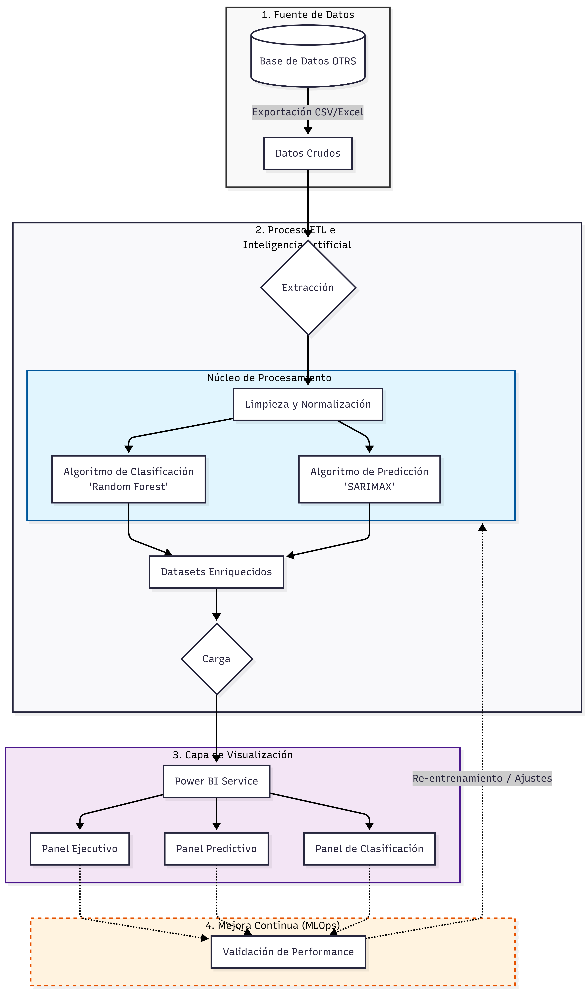

4.2.2 Ciclo de Vida y Mejora Continua (MLOps)
Considerando que la naturaleza de los servicios tecnológicos de la institución es dinámica y los patrones de los usuarios pueden variar, la arquitectura incorpora principios de MLOps (Machine Learning Operations). Este enfoque garantiza que la solución no sea un componente estático, sino un ecosistema sostenible mediante:
- Validación del Performance: Se han definido puntos de control para monitorear la precisión de los algoritmos de forma periódica.
- Monitoreo de Relevancia: Dado que la información de la mesa de servicios cambia continuamente, la arquitectura permite reevaluar la capacidad de los modelos para capturar la varianza de los datos reales, asegurando que los resultados sigan siendo óptimos para la operación.
En la siguiente figura se observa

4.3 Construcción del Dashboard
La fase de construcción de la herramienta de visualización analítica representa la etapa donde los resultados obtenidos mediante el procesamiento inteligente se transforman en conocimiento accionable para la institución. Utilizando las capacidades de integración de datos de Power BI, se procedió al diseño de interfaces dinámicas que permiten supervisar la salud operativa de la mesa de servicios OTRS de forma proactiva.
La arquitectura visual se ha estructurado en tres componentes o paneles principales, cada uno orientado a un nivel de análisis específico, asegurando que la información técnica sea interpretable para el personal de gestión.

4.3.1 Panel de Resumen Ejecutivo
Diseñado como el punto de entrada principal para la gerencia de TI, este componente ofrece una visión holística del desempeño actual de la mesa de servicios. Su función primordial es el monitoreo inmediato de la eficiencia operativa a través de indicadores de alto nivel.
Tabla 13 Configuración Visual y Métricas del Panel de Resumen
Componente Visual | Indicador / KPI | Propósito de la Interfaz
Gráficos de Tarjetas | Total de Tickets ⁶⁶⁶⁶ | Cuantificar el volumen global de requerimientos que ingresan al sistema para dimensionar la carga de trabajo⁷⁷⁷⁷⁷.
Gráficos de Tarjetas | Promedio de Tickets Diarios ⁸⁸⁸⁸ | Estabilizar la carga operativa diaria y detectar desviaciones en el flujo normal de solicitudes⁹⁹⁹⁹⁹.
Gráficos de Tarjetas | Tasas de Cierre ¹⁰¹⁰¹⁰¹⁰ | Medir la capacidad de resolución y la agilidad del equipo técnico frente a la demanda entrante¹¹¹¹¹¹¹¹¹¹.
Gráficos de Anillos | Composición de Prioridades ¹² | Visualizar la segmentación porcentual de los requerimientos según su grado de urgencia detectado¹³.

4.3.2 Panel de Análisis Predictivo
Esta interfaz constituye el componente de vanguardia de la solución, ya que integra las proyecciones generadas por el algoritmo de series temporales. Su objetivo es dotar a la coordinación de TI de una herramienta de anticipación.
- Visualización de Proyecciones: Se implementó un gráfico de líneas continuo que permite el contraste directo entre la demanda histórica real y la línea de tendencia predicha para los próximos 30 días.
- Identificación de Picos de Demanda: La interfaz permite detectar visualmente futuros escenarios de saturación operativa, facilitando una planificación de recursos humanos más eficiente y proactiva.

4.3.3 Panel de Clasificación Inteligente
Este panel está orientado a la validación técnica y operativa del modelo de clasificación. Permite supervisar la precisión con la que la inteligencia artificial categoriza los requerimientos en comparación con los métodos tradicionales.
- Análisis Comparativo: Mediante matrices y gráficos de barras, se visualiza la efectividad de la asignación automática frente al registro histórico manual, destacando la consistencia del modelo.
- Gestión de Tickets Críticos: El componente enfatiza visualmente las solicitudes identificadas automáticamente como "Alta Prioridad", permitiendo que los agentes técnicos centren sus esfuerzos inmediatos en los requerimientos que comprometen la continuidad del servicio.

4.4 Verificación y Validación de la Solución
Una vez finalizada la construcción del tablero de control, se procedió a una fase de verificación técnica para garantizar que la transición de los datos desde el núcleo analítico hacia la capa de visualización fuera íntegra, precisa y funcional. Esta etapa asegura que los indicadores presentados a la gerencia de TI sean fiables para la toma de decisiones estratégicas.

4.4.1 Protocolo de Pruebas Funcionales
Se ejecutaron protocolos de prueba orientados a validar la interactividad y la respuesta dinámica de los componentes del dashboard. El objetivo fue asegurar que el procesamiento de grandes volúmenes de datos no comprometiera la agilidad de la herramienta.

Tabla 14 Matriz de Verificación Funcional del Tablero de Control
Caso de Prueba | Descripción de la Acción | Resultado Esperado | Estado
V-01: Sincronización Temporal | Selección de segmentos específicos en el filtro de fechas (ej. Periodos mensuales de 2024). | Recálculo instantáneo de la curva de demanda y actualización de los KPIs de cierre. | Exitoso
V-02: Integridad del Filtrado | Segmentación por departamentos técnicos y agentes específicos. | Aislamiento preciso de la carga de trabajo y recalibración de la prioridad predictiva por unidad. | Exitoso
V-03: Consistencia Visual | Interacción con gráficos de anillos para desglose de prioridades. | Filtrado cruzado (cross-filtering) en todos los paneles relacionados sin pérdida de latencia. | Exitoso

4.4.2 Validación de la Integridad de Datos (Cross-Check)
Para certificar la fidelidad de la información, se realizó un proceso de validación cruzada entre los resultados del procesamiento analítico y la visualización final. Este procedimiento consistió en un muestreo aleatorio de registros extraídos directamente de las fuentes de datos (archivos enriquecidos por los algoritmos) frente a los valores reportados en el dashboard.
- Alcance: Se verificó el 100% de la consistencia en los KPIs críticos: Total de tickets, Promedio de tickets diarios y Tasas de cierre.
- Resultado: La validación confirmó una correspondencia exacta entre los datos de salida del modelo y su representación visual, descartando errores de agregación o duplicidad en la carga (ETL).

4.4.3 Preparación para la Evaluación de Usabilidad
En cumplimiento con los estándares de calidad para prototipos tecnológicos, esta fase de verificación técnica sienta las bases para la validación cualitativa. Se ha definido el uso del modelo SUS (System Usability Scale) como el instrumento para medir la percepción de eficacia, eficiencia y satisfacción de los usuarios finales en la mesa de servicios OTRS.
Esta evaluación, que será detallada en el siguiente capítulo, permitirá determinar si la interpretación de los datos predictivos y la clasificación automatizada se alinea con las necesidades operativas de la institución, garantizando que el diseño de la interfaz minimice la carga cognitiva del personal.

CAPITULO 5 (VALIDACION DE LA SOLUCION)
CONCLUSIONES Y RECOMENDACIONES

Conclusiones

Recomendaciones
En esta parte debes sugerir temas para futuras investigaciones y puedan aportar a la academia.

Referencias
Ahmed, S., Rahman, A., & Ashrafuzzaman, M. (2023). A systematic review of AI and machine learning-driven IT support systems: Enhancing efficiency and automation in technical service management. American Journal of Scholarly Research and Innovation, 02(02), 75-101. https://doi.org/10.63125/fd34sr03
Ahmed, S., Singh, M., Doherty, B., Ramlan, E., Harkin, K., Bucholc, M., & Coyle, D. (2023). An empirical analysis of state-of-art classification models in an it incident severity prediction framework. Applied Sciences, 13(6), 3843. https://doi.org/https://doi.org/10.3390/app13063843
Alaparthi, S., & Mishra, M. (2020). Bidirectional Encoder Representations from Transformers (BERT): A sentiment analysis odyssey. arXiv preprint, 1-15. https://arxiv.org/pdf/2007.01127
Arslan, H. D. (2022). Farklı Vektörleştirme ve Ön işlem Yöntemleri ile Talep Sınıflandırma. . Duzce University Journal of Science and Technology, 10(3), 1433-1442. https://doi.org/https://doi.org/10.29130/dubited.1017422
Benitez Pereira, L. S., Pizzio, R., Bonho, S., Ferraz de Souza, L., & Arnoni Junior, A. C. (2023). Machine Learning for Classification of IT Support Tickets. Conference paper. https://doi.org/10.1109/CyMaEn57228.2023.10051041
Buber, E., & Banu, D. I. (2018). Performance analysis and CPU vs GPU comparison for deep learning. IEEE. https://ieeexplore.ieee.org/document/8751930
Butka, P., Bednár, P., & Ivančáková, J. (2020). Chapter 1 - Methodologies for Knowledge Discovery Processes in Context of AstroGeoInformatics. Knowledge Discovery in Big Data from Astronomy and Earth Observation, Elsevier, 1-20. https://doi.org/10.1016/B978-0-12-819154-5.00010-2
Chen, T. &. (2020). A scalable tree boosting system.
Dahal, K., Pokhrel, N., Gaire, S., Mahatara, S., Joshi, R., Gupta, A., . . . Joshi, J. (2023). A comparative study on effect of news sentiment on stock price prediction with deep learning architecture. PLoS ONE, 18(4), 1-19. https://doi.org/https://doi.org/10.1371/ journal.pone.0284695
Damaševičius, R., Bacanin, N., & Misra, S. (2023). From sensors to safety: Internet of Emergency Services (IoES) for emergency response and disaster management. Journal of sensor and actuator networks, 12(3), 41. https://doi.org/https://doi.org/10.3390/jsan12030041
Daradkeh, M., Abualigah, L., Atalla, S., & Mansoor, W. (2022). Scientometric Analysis and Classification of Research Using Convolutional Neural Networks: A Case Study in Data Science and Analytics. Electronics(11), 2-22. https://doi.org/https://doi.org/10.3390/electronics11132066
Devlin, J., Chang, M.-W., Lee, K., & Toutanova, K. (2020). BERT: Pre-training of deep bidirectional transformers for language understanding.
Dmytro, P., & Oleh, B. (2024). Огляд Методів Семантичної Класифікації Тексту. Системні технології, 5(154), 120-136. https://doi.org/https://doi.org/10.34185/1562-9945-5-154-2024-13
Dorogush, A. V., & Vasily, A. G. (2020). CatBoost: gradient boosting with categorical features support.
Flor Ushiña, S. (2022). Implementación del Sistema de Gestión Tickets de Servicio con OTRS, para el Ministerio De Cultura Y Patrimonio.
Fuchs, S., Driieschner, C., & Wittges, H. (2022). Improving Support Ticket Systems Using Machine Learning: A Literature Review. Proceedings of the 55th Hawaii International Conference on System Sciences, 1893-1902.
Garcia, E. G., Villarreal, A. V., & De Los Santos, A. C. (2022). Machine Learning para Automatizar los Sistemas de Tickets de Soporte: Una Revisión de Literatura. Revista Campus, 27(34), 209-218. https://doi.org/https://doi.org/10.24265/campus.2022.v27n34.04
Garcia, E. G., Villarreal, A. V., & De Los Santos, A. C. (2022). Machine Learning para Automatizar los Sistemas de Tickets de Soporte: Una Revisión de Literatura. Revista Campus, 27(34), 209-218. https://doi.org/https://doi.org/10.24265/campus.2022.v27n34.04
Géron, A. (2019). Hands-on MAchine Learning with Scikit-Learn, Keras & TensorFlow. Canada: O’Reilly Media.
Gómez-Jaramillo, P. A., González-Echavarría, F., & Pérez-Rave, J. I. (2022). Technological incident classification model from a machine learning approach in insurance services. Dyna, 89(221), 161-167. https://doi.org/https://doi.org/10.15446/dyna.v89n221.100070
González-Carvajal, S., & Garrido-Merchán, E. C. (2020). Comparing BERT against traditional machine learning text classification. arXiv preprint, 2, 13012. https://arxiv.org/pdf/2005.13012
Han, Y. W. (2021). A deep learning approach for ticket resolution time prediction in IT service management.
Harris, C. R., Millman, K. J., Van Der Walt, S. J., Gommers, R., Virtanen, P., Cournapeau, D., & ... Oliphant, T. E. (2020). (2020). Array programming with NumPy. . nature, 585(7825), 357-362. https://doi.org/https://doi.org/10.1038/s41586-020-2649-2
Harun, N. A., Huspi, S. H., & Iahan, N. A. (2021). Question Classification Framework for Helpdesk Ticketing Support System Using Machine Learning. 7th International Conference on Research and Innovation in Information Systems (ICRIIS), 1-7. https://doi.org/10.1109/ICRIIS53035.2021.9617077
Haw, S. C., Ong, K., Chew, L. J., Ng, K. W., Naveen, P., & Anaam, E. A. (2022). Improving the prediction resolution time for customer support ticket system. Journal of System and Management Sciences, 12(6), 1-16. https://doi.org/http://doi.org/10.33168/JSMS.2022.0601
Hrishihete. (2025). IT-Service-Ticket-Overview-Dashboard. https://github.com/hrishihete/-IT-Service-Ticket-Overview-Dashboard?utm_source=chatgpt.com
Huawei Technologies Co., L. (2023). Huawei CLOUD Enterprise Intelligence Application Platform. In: Artificial Intelligence Technology. Springer, Singapore. Huawei Technologies Co., Ltd. https://doi.org/https://doi.org/10.1007/978-981-19-2879-6_8
Ishizuka, R., Washizaki, H., Tsuda, N., Fukazawa, Y., Ouji, S., & Saito, S. (2022). MDPI Journal. https://www.mdpi.com/2076-3417/12/7/3222?utm_source=chatgpt.com
Jalilie, N., & Olortegui, E. (2025). Sistema de Clasificación de tickets de mesa de ayuda para empresas que se dedican a brindar servicios TI utilizando machine learning. Universidad Peruana de Ciencias Aplicadas.
Johnson, P. (2024). Fundamentals of Machine Learning. An Introduction to Neural Networks. HiTex Press.
Jurafsky, D., & Martin, J. (2025). Speech and Language Processing (Tercera ed.).
Kalyan, K. S., Rajasekharan, A., & Sangeetha, S. (2021). Ammus: A survey of transformer-based pretrained models in natural language processing. arXiv preprint, 05542. https://arxiv.org/pdf/2108.05542
Knaflic, N. (2015). Storytelling with Data: A Data Visualization Guide for Business Professionals. https://www.shortform.com/blog/cole-nussbaumer-knaflic-storytelling-with-data/?utm_source=chatgpt.com
Lawan, R., & Idris, A. (2021). Effects Of Some Locally Made Antiseptic Soaps on Some Skin Microbes. International Journal of Scientific Research in Science, Engineering and Technology, 8(3), 339-341. https://doi.org/https://doi.org/10.32628/IJSRSET218357
LeCun, Y., Bottou, L., Bengio, Y., & Haffner, P. (2002). Gradient-based learning applied to document recognition. Proceedings of the IEEE, 86(11), 2278-2324. https://hal.science/hal-03926082/document
Liu, H., & Lang, B. (2019). Machine Learning and Deep Learning Methods for Intrusion Detection Systems: A Survey. Applied Sciences, 9(20), 4396. https://doi.org/10.3390/app9204396
MEM. (2022). Plan Estratégico Institucional 2021-2025. https://www.recursosyenergia.gob.ec/wp-content/uploads/2022/01/M-F-G.01-DPI-01-PlanEstrategicoInstitucional-2021-2025-Final-signed.pdf
MERNNR. (2018). Acuerdo Nro. MERNNR-2028-0025-AM. Ministerio de Energía y Recursos Naturales No Renovables. https://www.recursosyenergia.gob.ec/wp-content/uploads/2018/12/ACUERDO-MERNNR-2018-025-AM-Estatuto-Organico-por-Procesos-ilovepdf-compressed-4.pdf
Minaee, S., Kalchbrenner, N., Cambria, E., Nikzad, N., Chenaghlu, M., & Gao, J. (2021). Deep learning--based text classification: a comprehensive review. ACM computing surveys (CSUR), 54(3), 1-40. https://doi.org/https://doi.org/10.1145/nnnnnnn.nnnnnnn
Muñiz, A. G., & Blanco, I. D. (2023). Aplicación de técnicas de aprendizaje profundo (Deep Learning) al análisis y mejora de la eficiencia en sistemas de ingeniería. Universidad de Oviedo.
Nikulin, V. V., Shibaikin, S. D., & Vishnyakov, A. N. (2021). Application of machine learning methods for automated classification and routing in ITIL. Journal of Physics: Conference Series, 2091(1), 012041. https://doi.org/doi:10.1088/1742-6596/2091/1/012041
NLTK. (2024). Natural Language Toolkit. https://www.nltk.org/
Oliveira, D. F., Nogueira, A. S., & Brito, M. A. (2022). Performance comparison of Machine Learning algorithms in classifying information technologies incident tickets. AI, 3(3), 601-622. https://doi.org/https://doi.org/10.3390/ai3030035
Osman, B. M., & Sheikh Muse, A. M. (2024). Enhancing Helpdesk Efficiency through Management Information System–AResource Allocation Study in Technology Firms. Quality Innovation Prosperity, 63-82. https://doi.org/10.12776/qip.v28i3.2034
Panesar, K. (2020). Conversational artificial intelligence - demystifying statistical vs linguistic NLP solutions. Journal of Computer-Assisted Linguistic Research, 2, 48-79. https://doi.org/https://doi.org/10.4995/jclr.2020.12932
Paramesh, S., & Shreedhara, K. (2022). A deep learning based IT service desk ticket classifier using CNN. Ictact Journal On Soft Computing, 2805-2812. https://doi.org/10.21917/ijsc.2022.0399
Parra, W. A. (2025). Desarrollo de un modelo predictivo del tiempo de espera y demanda de usuarios en una electrificadora. [Proyecto aplicado]. Repositorio Institucional UNAD. . https://repository.unad.edu.co/handle/10596/70291
Prokhorenkova, L. G. (2020). CatBoost: unbiased boosting with categorical features.
Raschka, S., Patterson, J., & Nolet, C. (2020). Machine learning in python: Main developments and technology trends in data science, machine learning, and artificial intelligence. Information, 11(4), 193. https://doi.org/https://doi.org/10.3390/info11040193
Rogers, A., Kovaleva, O., & Rumshisky, A. (2020). A primer in BERTology: What we know about how BERT works. Transactions of the association for computational linguistics(8), 842-866. https://doi.org/https://doi.org/10.1162/tacl a 00349
Rukhsar, L., Bangyal, W. H., Nisar, K., & Nisar, S. (2022). Prediction of Insurance Fraud Detection using Machine Learning Algorithms. Mehran University Research Journal of Engineering and Technology, 41(1), 33-40. https://doi.org/https://doi.org/10.22581/muet1982.2201.04
Russell, S., & Norving, P. (2021). Artificial Intelligence. A Modern Approach. Pearson Education, inc.
Rustam, F., Khalid, M., Aslam, W., Rupapara, V., Mehmood, A., & Choi, G. (2021). A performance comparison of supervised machine learning models for Covid-19 tweets sentiment analysis. PLoS ONE, 16(2), 1-23. https://doi.org/https://doi.org/ 10.1371/journal.pone.0245909
Saadati, H., & Hakimi, A. (2024). Optimizing the Ticket Response Process in Customer Support Systems Using Data-Driven and Machine Learning Methods: A Case Study of IFDA. Optimality, 188-204.
Sarker, I. H. (2021). Machine learning: Algorithms, real-world applications and research directions. SN computer science, 2(3), 160. https://doi.org/https://doi.org/10.1007/s42979-021-00592-x
Sarker, I. H. (2021). Machine learning: Algorithms, real-world applications and research directions. SN computer science, 2(3), 160. https://doi.org/https://doi.org/10.1007/s42979-021-00592-x
Sarker, I. H. (2021). Machine learning: Algorithms, real-world applications and research directions. SN computer science, 2(3), 160. https://doi.org/https://doi.org/10.1007/s42979-021-00592-x
Sarma, H. D., Piuri, V., & Pujari, A. K. (2023). Machine Learning in Information and Communication Technology. Singapore: Springer Nature, 16(8), 2-26. https://doi.org/https://doi.org/10.3390/info16010008
Sharma, N. (2024). Sunflower lab. Power BI Service Desk Dashboard: The Next Level of IT Support: https://www.thesunflowerlab.com/power-bi-service-desk-dashboard/#utm_source=chatgpt.com
Sherstinsky, A. (2020). Fundamentals of Recurrent Neural Network (RNN) and Long Short-Term Memory (LSTM) network. Physica D: Nonlinear Phenomena(404), 132306. https://doi.org/https://doi.org/10.1016/j.physd.2019.132306
Siino, M., Tinnirello, I., & La Cascia, M. (2024). The Text Classification Pipeline: Starting Shallow going Deeper. arXiv (Cornell University), 1-18. https://doi.org/https://doi.org/10.48550/arXiv.2501.00174
Siregar, B. W. (2021). Development of a person’s facial expression recognition system using a convolutional neural network. Journal of Physics: Conference Series, 1882(1), 012127. https://doi.org/https://doi:10.1088/1742-6596/1882/1/012127
Subbarao, M. V., Venkatarao, K., Chittineni, S., & Kompella, S. (2023). Utilizing deep learning, feature ranking, and selection strategies to classify diverse information technology ticketing data effectively. IAES International Journal of Artificial Intelligence (IJ-AI), 12(4), 1985~1994. https://doi.org/http://doi.org/10.11591/ijai.v12.i4.pp1985-1994
Swain, A. K., & Garza, V. R. (2023). Key factors in achieving Service Level Agreements (SLA) for Information Technology (IT) incident resolution. Information Systems Frontiers, 25(2), 819-834. https://link.springer.com/article/10.1007/s10796-022-10266-5
Tai, T.-E., Haw, S.-C., Kong, W.-E., & Ng, K.-W. (2024). Performance Evaluation of Machine Learning Techniques on Resolution Time Prediction in Helpdesk Support System. nternational Journal on Robotics, Automation and Sciences, 59-69.
Tjoa, E., & Guan, C. (2021). A survey on explainable artificial intelligence (xai): Toward medical xai. IEEE transactions on neural networks and learning systems, 32(11), 4793-4813. https://ieeexplore.ieee.org/ielx7/5962385/9591206/09233366.pdf
Travez Monge, A. P., Trujillo Mancheno, B. P., Velasco Baque, K. S., & Villacis Sarmiento, H. N. (2025). Análisis de Sentimientos en Redes Sociales Utilizando Técnicas de Aprendizaje Automático y Procesamiento de Lenguaje Natural. UIDE.
Trinh, H. D. (2020). Data analytics for mobile traffic in 5G networks using machine learning techniques. Universitat Politècnica de Catalunya. https://doi.org/https://doi.org/https://dx.doi.org/10.5821/dissertation-2117-191800
Trstenjak, B., Mikac, S., & Donko, D. (2014). (2014). KNN with TF-IDF based framework for text categorization. Procedia Engineering,(69), 1356-1364. https://doi.org/https://doi.org/10.1016/j.proeng.2014.03.129
Valverde, D. (2023). Etapas de un proyecto de Aprendizaje Automático. Clasificación de Incidencias. La Laguna: Universidad de La Laguna. https://riull.ull.es/xmlui/bitstream/handle/915/36831/Etapas%20de%20un%20proyecto%20de%20Aprendizaje%20Automatico.%20Clasificacion%20de%20incidencias.pdf?sequence=1&isAllowed=y
Venkata Subbarao, M., Venkatarao, K. K., Chittineni, S., Ramana, V., & Sarella. (2024). Automated Dialogue-Based Response and Resolution of Conversational IT Tickets Using Deep Neural Networks. Proceedings of the 6th International Conference on Communications and Cyber Physical Engineering, 351–366.
Voulodimos, A., Doulamis, N., Doulamis, A., & Protopapadakis, E. (2018). Deep learning for computer vision: A brief review. Hindawi, 2018(1), 2-13. https://doi.org/https://doi.org/10.1155/2018/7068349
Walker, A. (2024). Data with Amber. Interactive Ticket Insights and Trend Analysis Tableau Dashboard: https://datawithamber.com/projects/ticket-support-analysis/
Whitworth, E. (2015). Storytelling with Data: A Data Visualization Guide for Business Professionals. https://www.shortform.com/blog/cole-nussbaumer-knaflic-storytelling-with-data/?utm_source=chatgpt.com
Wibowo, A. H. (2023). Comparison of Naive Bayes Method with Support Vector Machine in Helpdesk Ticket Classification. Journal of Applied Informatics and Computing, 7(2), 165-171. https://jurnal.polibatam.ac.id/index.php/JAIC/article/download/6376/2131
Wolf, T., Debut, L., Sanh, V., Chaumond, J., Delangue, C., & Moi, A. (2020). Transformers: State-of-the-Art Natural Language Processing. Empirical Methods in Natural Language Processing: System Demonstrations, (p. 8).
Wolf, T., Debut, L., Sanh, V., Chaumond, J., Delangue, C., Moi, A., & ... Rush, A. M. (2020). Transformers: State-of-the-art natural language processing. In Proceedings of the 2020 Conference on Empirical Methods in Natural Language Processing: System Demonstrations. Association for Computational Linguistics, 38-45. https://aclanthology.org/2020.emnlp-demos.6.pdf
Wrobel, M. (2023). Invgate. 5 Power BI Service Desk Dashboards to Deep Dive Into Your Performance: https://blog.invgate.com/power-bi-service-desk-dashboard?utm_source=chatgpt.com
Zemp, M. (2021). Text Classification of Service Desk Tickets. Zurich University of Applied Sciences. https://www.zhaw.ch/storage/engineering/institute-zentren/cai/MAS21_Ticket_Classification_Zemp.pdf
Zhou, C. H. (2021). Predicting ticket resolution time using LSTM networks in IT service management.
Zicari, P., Folino, G., Guarascio, M., Pontieri, L., A, A, & A. (2022). Combining deep ensemble learning and explanation for intelligent ticket management. Expert Systems with Applications, 206. https://doi.org/10.1016/j.eswa.2022.117815

Apéndice

Apéndice A. Algoritmo predicción de demanda de tickets (Jupyter Notebook)
El siguiente algoritmo fue desarrollado en lenguaje Python utilizando las librerías Pandas, Scikit-Learn, Statsmodels y TensorFlow. El script realiza la limpieza de datos, la transformación a series temporales, el entrenamiento de modelos (Estadísticos, Machine Learning y Deep Learning) y la validación mediante métricas R2, MSE y MAE.
Archivo: Modelo Ajustado.ipynb
# ====================================================================
# PREDICCIÓN DE DEMANDA DE TICKETS
# ====================================================================
# 1. LIBRERÍAS
import pandas as pd
import numpy as np
import matplotlib.pyplot as plt
from sklearn.metrics import mean_squared_error, mean_absolute_error, r2_score
from sklearn.preprocessing import MinMaxScaler
from sklearn.svm import SVR
from sklearn.ensemble import RandomForestRegressor
# from lightgbm import LGBMRegressor # Opcional si está instalado
from statsmodels.tsa.arima.model import ARIMA
from statsmodels.tsa.statespace.sarimax import SARIMAX
# from prophet import Prophet # Opcional
from tensorflow.keras.models import Sequential
from tensorflow.keras.layers import Dense, LSTM, GRU
import warnings

warnings.filterwarnings('ignore')

# ====================================================================
# 2. CARGA Y PREPROCESAMIENTO DE TUS DATOS REALES
# ====================================================================
print("Cargando y procesando datos...")

# Cargar tu archivo CSV
df = pd.read_csv('tickets_fechas_reordenadas_2022_2025.csv')
# Convertir columna fecha a datetime y limpiar
df['fecha'] = pd.to_datetime(df['fecha'], errors='coerce')
df = df.dropna(subset=['fecha'])
# Extraer solo la fecha (día) y contar tickets por día
df_diario = df.groupby(df['fecha'].dt.date).size().reset_index(name='tickets')
df_diario['fecha'] = pd.to_datetime(df_diario['fecha'])
df_diario.set_index('fecha', inplace=True)
# Rellenar días faltantes con 0 (importante para series temporales)
df_diario = df_diario.asfreq('D').fillna(0)
print(f"Serie temporal creada: {len(df_diario)} días")
# División Train/Test (Últimos 30 días para validación)
test_days = 30
train = df_diario.iloc[:-test_days]
test = df_diario.iloc[-test_days:]
y_test = test['tickets']

# ====================================================================
# 3. ENTRENAMIENTO DE MODELOS
# ====================================================================
preds = {} # Diccionario para guardar predicciones

# --- A. MODELOS ESTADÍSTICOS ---
print("Entrenando ARIMA y SARIMAX...")

try:
model_arima = ARIMA(train['tickets'], order=(5,1,0))
model_fit = model_arima.fit()
preds['ARIMA'] = model_fit.forecast(steps=test_days)
except: preds['ARIMA'] = np.zeros(test_days)

try:
model_sarima = SARIMAX(train['tickets'], order=(1,1,1), seasonal_order=(1,1,1,7))
sarima_fit = model_sarima.fit(disp=False)
preds['SARIMAX'] = sarima_fit.forecast(steps=test_days)
except: preds['SARIMAX'] = np.zeros(test_days)
# --- C. MACHINE LEARNING (RF, SVR) ---
print("Entrenando Machine Learning...")

def create_features(data, lags=7):
X, y = [], []
for i in range(lags, len(data)):
X.append(data[i-lags:i])
y.append(data[i])
return np.array(X), np.array(y)

data_values = df_diario['tickets'].values
X, y = create_features(data_values)
X_train_ml = X[:-test_days]
y_train_ml = y[:-test_days]
X_test_ml = X[-test_days:]
rf = RandomForestRegressor(n_estimators=100, random_state=42)
rf.fit(X_train_ml, y_train_ml)
preds['RandomForest'] = rf.predict(X_test_ml)
svr = SVR(kernel='rbf')
svr.fit(X_train_ml, y_train_ml)
preds['SVR'] = svr.predict(X_test_ml)
# --- D. DEEP LEARNING (LSTM, GRU) ---
print("Entrenando Deep Learning...")
scaler = MinMaxScaler()
scaled_data = scaler.fit_transform(df_diario['tickets'].values.reshape(-1,1))

def create_sequences(data, seq_length=7):
xs, ys = [], []
for i in range(len(data)-seq_length):
x = data[i:(i+seq_length)]
y = data[i+seq_length]
xs.append(x)
ys.append(y)
return np.array(xs), np.array(ys)

SEQ_LEN = 7
X_dl, y_dl = create_sequences(scaled_data, SEQ_LEN)
X_train_dl = X_dl[:-test_days]
y_train_dl = y_dl[:-test_days]
X_test_dl = X_dl[-test_days:]

# LSTM (Aumentamos épocas para mejor resultado real)
model_lstm = Sequential([LSTM(50, activation='relu', input_shape=(SEQ_LEN, 1)), Dense(1)])
model_lstm.compile(optimizer='adam', loss='mse')
model_lstm.fit(X_train_dl, y_train_dl, epochs=50, verbose=0)
preds['LSTM'] = scaler.inverse_transform(model_lstm.predict(X_test_dl, verbose=0)).flatten()

# GRU
model_gru = Sequential([GRU(50, activation='relu', input_shape=(SEQ_LEN, 1)), Dense(1)])
model_gru.compile(optimizer='adam', loss='mse')
model_gru.fit(X_train_dl, y_train_dl, epochs=50, verbose=0)
preds['GRU'] = scaler.inverse_transform(model_gru.predict(X_test_dl, verbose=0)).flatten()

# ====================================================================
# 4. EVALUACIÓN Y RESULTADOS (TABLA)
# ====================================================================
print("\nGenerando resultados finales...")
metrics = []
for name, y_pred in preds.items():
current_y_test = y_test[:len(y_pred)]
y_pred = y_pred[:len(current_y_test)]
r2 = r2_score(current_y_test, y_pred)
mse = mean_squared_error(current_y_test, y_pred)
mae = mean_absolute_error(current_y_test, y_pred)
metrics.append({'Modelo': name, 'R2': r2, 'MSE': mse, 'MAE': mae})
metrics_df = pd.DataFrame(metrics).sort_values('R2', ascending=False)
print("\n--- TABLA COMPARATIVA DE MODELOS ---")
display(metrics_df)

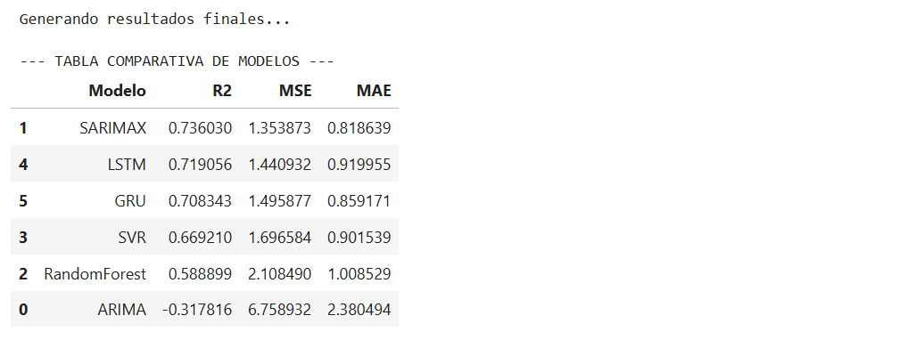
# ====================================================================
# EVALUACIÓN Y RESULTADOS (GRÁFICAS)
# ====================================================================
def plot_group(model_names, title, filename):
plt.figure(figsize=(12, 5))
plt.plot(test.index, test['tickets'], label='Real', color='black', linewidth=2, alpha=0.7)
for name in model_names:
if name in preds:
plt.plot(test.index, preds[name], label=name, linestyle='--')
plt.title(title)
plt.ylabel('Tickets Diarios')
plt.legend()
plt.grid(True, alpha=0.3)
plt.savefig(filename, dpi=300)
plt.show()
plot_group(['ARIMA', 'SARIMAX'], 'Modelos Estadísticos', 'fig1_tradicionales.png')
plot_group(['RandomForest', 'SVR'], 'Modelos de Machine Learning', 'fig2_ml.png')
plot_group(['LSTM', 'GRU'], 'Modelos de Deep Learning', 'fig3_dl.png')
# 4. Los Mejores (Top 3 por R2)
top_3_models = metrics_df.head(3)['Modelo'].tolist()
plot_group(top_3_models, 'Comparativa de los Mejores Modelos (Top 3)', 'fig4_final.png')
print("¡Proceso completado!")

Figura A1 Grafica de Modelos Estadísticos
Figura A2 Grafica de Modelos de Machine Learning
Figura A3 Grafica Resultante de Modelos de Deep Learning
Figura A4 Grafica de Comparativa de los Mejores Modelos (Top 3)

Además, se contempla el aprendizaje semi-supervisado que combina aspectos del aprendizaje supervisado y no supervisado; y el aprendizaje por refuerzo, que escapan los fines del presente trabajo.
Además del hardware, el aprendizaje profundo requiere grandes volúmenes de datos de entrenamiento.

